**HỌC VIỆN KỸ THUẬT QUÂN SỰ**

**HỌ VÀ TÊN: ĐỖ NGỌC TÂM**

**KHÓA: KHÓA 15**

**HỆ ĐÀO TẠO: KỸ SƯ DÂN SỰ**

**ĐỒ ÁN TỐT NGHIỆP ĐẠI HỌC**

**CHUYÊN NGÀNH: HỆ THỐNG THÔNG TIN**

**XÂY DỰNG WEBSITE BÁN MÁY TÍNH**

**VÀ LINH KIỆN MÁY TÍNH**

**NĂM 2022**

**HỌC VIỆN KỸ THUẬT QUÂN SỰ**

**HỌ VÀ TÊN: ĐỖ NGỌC TÂM**

**KHÓA: KHÓA 15**

**HỆ ĐÀO TẠO: KỸ SƯ DÂN SỰ**

**ĐỒ ÁN TỐT NGHIỆP ĐẠI HỌC**

**NGÀNH: CÔNG NGHỆ THÔNG TIN**

**MÃ SỐ: 52480104**

**XÂY DỰNG WEBSITE BÁN MÁY TÍNH**

**VÀ LINH KIỆN MÁY TÍNH**

***Cán bộ hướng dẫn khoa học: 3//,***  ***GVC,TS. Chu Thị Hường***

**Năm 2022**

|  |  |
| --- | --- |
| HỌC VIỆN KỸ THUẬT QUÂN SỰ  **KHOA: CÔNG NGHỆ THÔNG TIN**  **BỘ MÔN:HỆ THỐNG THÔNG TIN** | **CỘNG HOÀ XÃ HỘI CHỦ NGHĨA VIỆT NAM**  **Độc lập - Tự do - Hạnh phúc** |

**NHIỆM VỤ ĐỒ ÁN TỐT NGHIỆP**

Họ và tên: Đỗ Ngọc Tâm , Lớp:Hệ Thống Thông Tin , Khóa: 15

Ngành: Công nghệ thông tin, Chuyên ngành:Hệ Thống Thông Tin.

1. Tên đề tài: Xây dựng website bán máy tính và linh kiện máy tính

2. Các số liệu ban đầu:

- Quyết định Giao đồ án tốt nghiệp đại học – Học viện KTQS

- Tài liệu tham khảo

3. Nội dung bản thuyết minh:

- Mở đầu

- Chương 1: Kiến thức tổng quan

- Chương 2: Khảo sát và phân tích hệ thống

- Chương 3: Thiết kế và xây dựng hệ thống

- Chương 4: Cài đặt và triển khai

- Kết luận và hướng phát triển

- Tài liệu tham khảo

4. Số lượng, nội dung các bản vẽ (ghi rõ loại, kích thước và cách thực hiện các bản vẽ) và các sản phẩm cụ thể (nếu có):

Được sử dụng máy tính và máy chiếu để trình chiếu.

5. Cán bộ hướng dẫn:

- Họ và tên: Chu Thị Hường

- Cấp bậc: 3//

- Chức vụ: Giảng viên chính- Tiến sỹ

- Đơn vị: Bộ môn Hệ thống thông tin - Khoa Công nghệ thông tin

- Hướng dẫn toàn bộ

Ngày giao: 29/10/2021 Ngày hoàn thành: 25/01/2022

*Hà Nội, ngày .... tháng ... năm 2022*

|  |  |
| --- | --- |
| **Chủ nhiệm bộ môn** | **Chủ nhiệm bộ môn Cán bộ hướng dẫn**  (Ký, ghi rõ họ tên, học hàm, học vị) |
|  | **Học viên thực hiện**  Đã hoàn thành và nộp đồ án ngày 25 tháng 01 năm 2022  (Ký và ghi rõ họ tên) |

**KÝ HIỆU VIẾT TẮT**

|  |  |
| --- | --- |
| **Nội dung** | **Ký hiệu viết tắt** |
| CSDL | Cơ sở dữ liệu |
| TTTT | Thông tin tổng thể |

MỤC LỤC

MỞ ĐẦU 4

CHƯƠNG 1: KIẾN THỨC TỔNG QUAN 7

1.1 Tổng quan hệ thống bán máy tính và linh kiện máy tính 7

1.2 Các công nghệ sử dụng 8

1.2.1 ReactJS 8

1.2.1.1 ReactJS là gì? 8

1.2.1.2 Các khái niệm chính có liên quan 8

1.2.1.3 Ưu nhược điểm 14

1.2.2 MySQL 15

1.2.2.1 Khái niệm 15

1.2.2.2 Ưu nhược điểm 16

1.2.3 Python 17

1.3 Kết luận chương 17

CHƯƠNG 2: KHẢO SÁT VÀ PHÂN TÍCH HỆ THỐNG 18

2.1. Khảo sát hệ thống 18

2.1.1. Mục đích hệ thống 18

2.1.2. Cơ cấu tổ chức 19

2.1.3. Quy trình xử lý 20

2.2. Phân tích hệ thống 23

2.2.1. Các ký hiệu sử dụng 23

2.2.2. Xác định các chức năng chi tiết 24

2.2.3. Gom nhóm chức năng 24

2.2.4. Sơ đồ phân rã chức năng 26

2.2.5. Mô hình hóa tiến trình nghiệp vụ 26

CHƯƠNG 3: THIẾT KẾ VÀ XÂY DỰNG HỆ THỐNG 32

3.1. Thiết kế cơ sở dữ liệu 32

3.1.1. Thiết kế cơ sở dữ liệu logic 32

3.1.2. Thiết kế cơ sở dữ liệu vật lý 33

3.2. Thiết kế giao diện website 45

3.2.1. Giao diện admin 45

3.2.2. Giao diện khách hàng 56

KẾT LUẬN 58

HƯỚNG PHÁT TRIỂN 58

TÀI LIỆU THAM KHẢO 59

# **MỞ ĐẦU**

## **Lý do chọn đề tài**

Ngày nay, thương mại điện tử là lĩnh vực đang được chính phủ Việt Nam quan tâm, thúc đẩy phát triển. Hiện đã có rất nhiều các doanh nghiệp ứng dụng thương mại điện tử vào kinh doanh để cạnh tranh và phát triển trong thực trạng toàn cầu hóa hiện nay.

Có rất nhiều ý tưởng kinh doanh thương mại điện tử như kinh doanh trên nền tảng website, thiết bị di động, tiếp thị trực tuyến trên các nền tảng Facebook, Google, … Tuy nhiên, hiện nay việc mua bán trên mạng còn gặp nhiều vấn đề khó khăn như: người dùng lo ngại về chất lượng sản phẩm, lo ngại về tính bảo mật thông tin của khách hàng hay thông tin của hệ thống thanh toán trên trực tuyến,... Trái lại với những khó khăn trên, thì cũng có nhiều mặt ưu điểm khác như: quảng cáo thông tin và tiếp thị tốn chi phí thấp, khách hàng có thể mua sắm một cách dễ dàng chỉ cần với 1 chiếc điện thoại thông minh hay một chiếc máy tính, …

Xuất phát từ nhu cầu thực tế đã nêu trên cùng với sự gợi ý của giáo viên **TS.** ***Chu Thi Hường***, em đã quyết định ***“Xây dựng website bán máy tính và các linh kiện máy tính”*** nhằm tạo ra hệ thống bán hàng có tính thiết thực và ứng dụng vào thực tế.

## **Mục đích nghiên cứu**

* Xây dựng website bán máy tính và linh kiện máy tính.
* Nghiên cứu các công nghệ phát triển Website.
* Giải quyết tối ưu quá trình bán hàng và quản lý bán hàng.

## **Đối tượng nghiên cứu**

* Nhân viên bán máy tính, khách hàng mua máy tính, người quản lý cửa hàng.
* Các báo cáo mua hàng.

## **Nhiệm vụ nghiên cứu**

Lập trình và xây dựng hệ thống website bán máy tính và các linh kiện máy tính.

## **Phương pháp nghiên cứu**

* Phương pháp nghiên cứu tài liệu:
  + Tìm kiếm đọc các tài liệu liên quan về nghiệp vụ quản lý mua và bán hàng nói chung và quản lý mua, bán máy tính và linh kiện máy tính.
  + Tìm hiểu các đề tài và các website đã bán hàng, bán máy tính tìm ra ưu nhược điểm của chúng.
* Phương pháp thực hành: Lập trình thử nghiệm.

## **Phạm vi nghiên cứu**

Thực hiện việc nghiên cứu bán hàng qua mạng. Nghiên cứu các mô hình và cách thức hoạt động của một website bán hàng qua mạng, và qua đó sẽ áp dụng thực tế vào ứng dụng.

Đề tài nhằm mục đích phục vụ công việc buôn bán và quản lý kinh doanh trên Internet bao gồm buôn bán các thiết bị máy tính, linh kiện máy tính, và đề tài bao gồm những nội dung:

1. Phân tích thiết kế hệ thống.
2. Thiết kế cơ sở dữ liệu.
3. Xây dựng hệ thống website bán máy tính và các linh kiện máy tính.

Để hoàn thành đồ án tốt nghiệp này, lời đầu tiên em xin cảm ơn chân thành đến toàn thể thầy cô trong khoa Công nghệ thông tin, những người đã tận tình hướng dẫn, dạy dỗ và trang bị cho em những kiến thức bổ ích trong năm năm vừa qua.

Đặc biệt em xin chân thành gửi lời cảm ơn sâu sắc đến thầy giáo Tiến sĩ Chu Thị Hường, người đã tận tình hướng dẫn, trực tiếp chỉ bảo và tạo mọi điều kiện giúp đỡ em cũng như các bạn trong nhóm trong suốt quá trình làm đồ án tốt nghiệp.

Sau cùng em xin gửi lời cảm ơn chân thành tới gia đình, bạn bè đã động viên, cổ vũ và đóng góp ý kiến trong quá trình học tập, nghiên cứu cũng như quá trình thực hiện đồ án.

Tuy đã rất cố gắng trong quá trình học tập, cũng như quá trình thực hiện đồ án tốt nghiệp, nhưng với điều kiện thời gian cũng như kinh nghiệm còn hạn chế của một sinh viên, đồ án này không thể tránh được những thiếu sót. Em rất mong nhận được sự chỉ bảo, đóng góp ý kiến của các thầy cô để em có điều kiện bổ sung, hoàn thiện kiến thức của bản thân hơn.

Em xin chân thành cảm ơn!

# **CHƯƠNG 1**

# **KIẾN THỨC TỔNG QUAN**

## **Tổng quan hệ thống bán máy tính và linh kiện máy tính**

Hệ thống bán máy tính và linh kiện máy tính là hệ thống quản lý, chăm sóc khách hàng ở mọi nơi mọi lúc. Với website này khách hàng không cần đến các cửa hàng hay nhà phân phối mà vẫn tham khảo được tác dụng, giá cả và thông tin về từng sản phẩm sữa và sự đảm bảo từ phía nhà cung cấp. Tạo sự thuận tiện, thoải mái cho khách hàng khi mua sản phẩm.

Bên cạnh đó, hệ thống còn giúp cửa hàng nhận được phản hồi của khách hàng và quản lý thông tin khách hàng, thông tin sản phẩm, thông tin các đơn hàng.

Do đó, hệ thống bán máy tính và linh kiện máy tính sẽ đảm bảo một số chức năng như sau:

* Đối với khách hàng:
* Xem danh sách danh mục sản phẩm, sản phẩm
* Xem thông tin chi tiết sản phẩm
* Tìm kiếm sản phẩm
* Thêm sản phẩm vào giỏ hàng
* Đặt hàng
* Thanh toán
* Đánh giá bình luận
* Thông tin liên hệ
* Đăng nhập, đăng ký
* Thay đổi thông tin cá nhân,...
* Đối với quản trị:
* Quản lý banner
* Quản lý danh mục sản phẩm
* Quản lý sản phẩm
* Quản lý nhà sản xuất
* Quản lý đơn hàng
* Quản lý nhân viên
* Thay đổi thông tin cá nhân
* Xuất báo cáo,...

## **Các công nghệ sử dụng**

### **ReactJS**

### **ReactJS là gì?**

ReactJS là thư viện javascript dùng để hỗ trợ xây dựng thành phần giao diện người dùng được phát triển bởi facebook.ReactJS thì phải chạy thật mượt thật nhanh và có khả năng mở rộng cao và đơn giản thực hiện. ReactJS giúp phân chia các UI phức tạp thành các thành phần nhỏ (*được gọi là component*).

Nhìn chung tất cả những tính năng hay sức mạnh của ReactJS thường xuất phát từ việc tập trung vào các phần riêng lẻ chính vì điểm này nên khi làm việc trên web thay vì nó sẽ làm việc trên toàn bộ ứng dụng của website thì ReactJS cho phép developer có chức năng phá vỡ giao diện của người dùng từ một cách phức tạp và biến nó trở thành các phần đơn giản hơn nhiều lần có nghĩa là render dữ liệu không chỉ được thực hiện ở vị trí server mà còn có thể thực hiện ở vị trí Client khi sử dụng ReactJS.

### **Các khái niệm chính có liên quan**

Một số khái niệm chính cần tìm hiểu khi làm việc với ReactJS

1. *Virtual DOM*

DOM là một *Document Object Model* và là một cấu trúc trừu tượng của text. Các đoạn mã HTML được gọi là HTML DOM. Mỗi elements trong HTML là các nodes của DOM đó.

Khi chúng ta làm việc với một DOM, khi một nodes thay đổi thì tất cả các nodes cũng phải thay đổi thay. Giả sử, chúng ta có một list danh sách gồm 10 items, nếu chúng ta thay đổi 1 items thì DOM cũng thay đổi 9 items còn lại về trạng thái ban đầu của nó.

Điều này là không cần thiết, mặc dù tốc độ xử lý của DOM khá nhanh nhưng đối với các ứng dụng SPA việc thay đổi các DOM này là liên tục nên nó sẽ xảy ra khá chậm và không khả thi đi xây dựng ứng dụng lớn. Lúc này Virtual DOM sẽ được dùng để thay thế. Nó được xây dựng dựa trên DOM thật, có một vài thuộc tính của DOM thật nhưng khi thay đổi Virtual DOM sẽ không thực hiện thay đổi trên màn hình giống như DOM thật.

Khi chúng ta thực hiện render một JSX element, mỗi Virtual DOM object sẽ được cập nhật, khi virtual DOM được cập nhật, ReactJS sẽ so sánh virtual DOM với virtual DOM trước đó để kiểm tra trước khi thực hiện cập nhật và sau đó sẽ cập nhật trên một phần của DOM thật. Thay đổi của DOM thật sẽ được hiển thị ra màn hình.

1. *JSX***:**

JSX là viết tắt là Javascript XML, nó cho phép bạn viết các đoạn mã HTML trong React một cách dẽ dàng và có cấu trúc hơn. Về cú pháp cũng gần tương tự như HTML, giả sử mình có 1 đoạn mã HTML như sau:

<p class="text">Hello world</p>

Thì trong JSX sẽ là:

<p className="text">Hello world</p>

1. *Render các element:*

Giả sử có một thẻ <div> ở đâu đó trong “tệp” (file) HTML



Để render một React element vào bên trong một “nốt” (node) DOM gốc, truyền tất cả vào [ReactDOM.render()](https://vi.reactjs.org/docs/react-dom.html#render):



Các React element là [bất biến](https://vi.wikipedia.org/wiki/%C4%90%E1%BB%91i_t%C6%B0%E1%BB%A3ng_b%E1%BA%A5t_bi%E1%BA%BFn). Một khi bạn tạo ra một element, bạn không thể thay đổi các “con” (children) hoặc các “thuộc tính” (attribute) của nó

1. *Component và prop*

Về mặt khái niệm, components cũng giống như các hàm Javascript.

Chúng nhận vào bất kì đầu vào nào (còn được gọi là “props”) và trả về các React elements mô tả những gì sẽ xuất hiện trên màn hình.

Cách đơn giản nhất để định nghĩa một component đó là viết một hàm JavaScript:

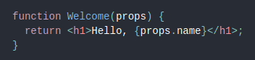

Hàm này là một React component hợp lệ về nó nhận đầu vào là một tham số object “props” (viết tắt của properties) với dữ liệu và trả về một React element. Chúng ta gọi các components này là “function components” vì chúng là các hàm JavaScript theo đúng nghĩa đen.

Đối với component, chúng ta nên chia nhỏ thành các component khác nhau ngay từ đầu. Chia các components ngay từ đầu là một công việc không đơn giản, nhưng bù lại chúng ta sẽ có được một tập hợp các components có thể tái sử dụng trong các ứng dụng lớn hơn khác. Một nguyên tắc quan trọng đó là nếu một phần UI của bạn được sử dụng lại nhiều lần (Button, Panel, Avatar), hoặc đủ phức tạp (App, FeedStory, Comment), thì đó là thời điểm thích hợp để chia chúng thành các component riêng.

Props dùng chỉ để đọc, Khi bạn định nghĩa một componentdưới dạng function hoặc class, thì nó không được phép thay đổi props của chính nó. Ví dụ như sau

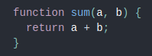

Hàm này không thay đổi giá trị của tham số đầu vào, và luôn trả về cùng một kết quả với các tham số đầu vào giống nhau.

1. *Vòng đời*

Mỗi 1 component trong react có 1 vòng đời (lifecycle) của riêng nó. Vòng đời component có 3 giai đoạn: mounting, updating, unmounting

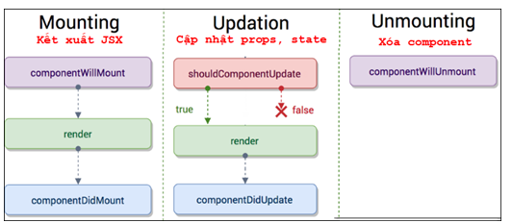

**Giai đoạn mounting component**

Mounting là giai đoạn kết xuất JSX vào DOM, các hàm sau trong component sẽ tự chạy theo thứ tự (nếu có) : constructor(), render(), componentDidMount()

*Constructor()* là hàm được chạy trước tiên , khi khởi tạo component. Đây là nơi bạn dùng để gán các giá trị ban đầu cho state. Hàm constructor() có props là tham số. Trong constructor, bạn phải có dùng lệnh super(props) để chạy constructor của React.

*Hàm render()* trong component luôn được gọi khi mounting, trong hàm này bạn cho hiển thị JSX vào DOM.

*Hàm componentDidMount()* trong component – nếu có – cũng sẽ được chạy tự động 1 lần trong lifecycle, sau khi component được render xong

**Giai đoạn update component**

Là giai đoạn component đang hoạt động vả props/ state của nó bị thay đổi. Khi đổi props/state, 3 hàm sau sẽ tuần tự chạy nếu có khai báo trong component: shouldComponentUpdate() , render() , componentDidUpdate().

*shouldComponentUpdate()* là hàm chạy trước tiên khi có thay đổi props/state, khi code ở đây để cân nhắc xem có nên chạy 2 hàm phía sau hay không. Hàm này mặc định trả về true, bạn có thể trả về false nếu không muốn chạy 2 hàm phía sau (render và componentDidUpdate)

*render():* hàm này đã được chạy khi mount, nhưng khi có thay đổi props/state, nó sẽ tự chạy lại , nhờ đó, các thay đổi sẽ tự động có kết quả trên trang web.

*componentDidUpdate()* là hàm chạy tự động sau cùng, sau hàm render khi có đổi props/state.

**Giai đoạn unmounting component**

Là lúc mà component được xóa khỏi DOM, kết thúc lifecycle của component, lúc này hàm componentWillUnmount() sẽ tự động chạy nếu có định nghĩa trong component

1. *Xử lý event*

Xử lý sự kiện của element trong react giống như trong DOM. Tuy nhiên có sự khác biệt về cú pháp:

* Những sự kiện của React được đặt tên theo dạng camelCase, thay vì lowercase.
* Với JSX, bạn có thể sử dụng “hàm” (function) để bắt sự kiện thay vì phải truyền vào một chuỗi.
* Không thể sử dụng return false để chặn các hành động mặc định được (prevent default), trong React bạn cần phải sử dụng preventDefault()

1. *Render có điều kiện*

Render có điều kiện trong React hoạt động tương tự như cách mà chúng ta vẫn thường thấy trong Javascript. Đó là dùng câu lệnhif haycondition operator trong Javascript để tạo ra các element ứng với state hiện tại, React sau đó sẽ cập nhật giao diện người dùng (UI) phù hợp với state đó.

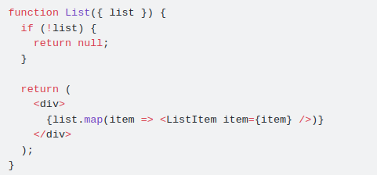

Ngoài ra có thể làm cho câu lệnh if-else trở nên ngắn gọn hơn bằng cách sử dụng *ternary operation: condition ? expr1 : expr2*

Ví dụ, tưởng tượng bạn có một switch để chuyển đổi giữa 2 chế độ Xem và Chỉnh sửa trong component của bạn. Bạn có thể dùng boolean để quyết định xem element nào sẽ được trả về.

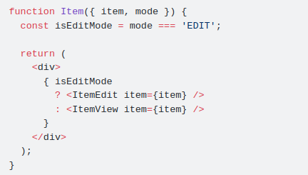

Ta sẽ thường dùng *logic + toán tử &&* khi muốn render ra element hoặc ko render ra gì cả (null). Ví dụ bạn có một spinner thể hiện việc đang load dữ liệu. Nếu load xong thì nó sẽ biến mất. Sử dụng logic + toán tử && giúp bạn điều kiện của bạn return null dễ dàng hơn.

Trong JavaScript true && 'Hello World' luôn trả về ‘Hello World’. Còn false && 'Hello World' luôn trả về false.

Trong React ta cũng có thể sử dụng phương pháp này. Nếu điều kiện trả về là true, biểu thức phía sau toán tử && sẽ là output. Nếu điều kiện trả về false, React sẽ bỏ qua và không xử lý biểu thức đó.

1. *List và key*

Thông thường ta render danh sách bên trong một component. Và ta có thể cấu trúc lại ví dụ trước thành một component chấp nhận một mảng các số và đưa ra một danh sách các phần tử.

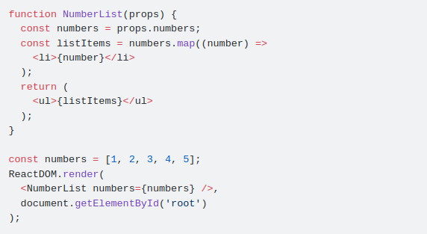

Khi chạy mã này, ta sẽ được cảnh báo rằng một key nên được cung cấp cho các mục danh sách. Một key là một thuộc tính chuỗi đặc biệt mà bạn cần đưa vào khi tạo danh sách các phần tử.

*Keys* giúp React xác định mục nào đã thay đổi, được thêm hoặc xóa. Các key nên được cấp cho các phần tử bên trong mảng để cung cấp cho các phần tử một định nghĩa ổn định.

Cách tốt nhất để chọn key là sử dụng một chuỗi xác định duy nhất một mục danh sách giữa các mối liên hệ liên quan nó. Thông thường, bạn sẽ sử dụng ID từ dữ liệu của mình làm key.

### **Ưu nhược điểm**

1. **Ưu điểm**

* Reactjs cực kì hiệu quả: Reactjs tạo ra cho chính nó DOM ảo – nơi mà các component thực sự tồn tại trên đó. Điều này sẽ giúp cải thiện hiệu suất rất nhiều. Reactjs cũng tính toán những thay đổi nào cần cập nhật len DOM và chỉ thực hiện chúng. Điều này giúp Reactjs tránh những thao tác cần trên DOM mà nhiều chi phí.
* Rất dễ dàng để tiếp cận: Nhờ vào JSX, bạn có thể dễ dàng lồng các đoạn HTML vào trong JS. Ta có thể them vào các đoạn HTML vào trong hàm render mà không cần phải nối chuỗi. Đây là đặc tính thú vị của Reactjs. Nó sẽ chuyển đổi các đoạn HTML thành các hàm khởi tạo đối tượng HTML bằng bộ biến đổi JSX.
* Nó có nhiều công cụ phát triển: Khi bạn bắt đầu Reactjs, đừng quên cài đặt ứng dụng mở rộng của Chrome dành cho Reactjs. Nó giúp bạn debug code dễ dàng hơn. Sau khi bạn cài đặt ứng dụng này, bạn sẽ có cái nhìn trực tiếp vào virtual DOM như thể bạn đang xem cây DOM thông thường.
* Render tầng server: Một trong những vấn đề với các ứng dụng đơn trang là tối ưu SEO và thời gian tải trang. Nếu tất cả việc xây dựng và hiển thị trang đều thực hiện ở client, thì người dung sẽ phải chờ cho trang được khởi tạo và hiển thị lên. Điều này thực tế là chậm. Hoặc nếu giả sử người dung vô hiệu hóa Javascript thì sao? Reactjs là một thư viện component, nó có thể vừa render ở ngoài trình duyệt sử dụng DOM và cũng có thể render bằng các chuỗi HTML mà server trả về.
* Làm việc với vấn đề test giao diện: Nó cực kì dễ để viết các test case giao diện vì virtual DOM được cài đặt hoàn toàn bằng JS.

1. **Nhược điểm**

* Reactjs chỉ phục vụ cho tầng View. React chỉ là View Library nó không phải là một MVC framework như những framework khác. Đây chỉ là thư viện của Facebook giúp render ra phần view. Vì thế React sẽ không có phần Model và Controller, mà phải kết hợp với các thư viện khác. React cũng sẽ không có 2-way binding hay là Ajax
* Tích hợp Reactjs vào các framework MVC truyền thống yêu cầu cần phải cấu hình lại.
* React khá nặng nếu so với các framework khác React có kích thước tương tương với Angular (Khoảng 35kb so với 39kb của Angular). Trong khi đó Angular là một framework hoàn chỉnh
* Khó tiếp cận cho người mới học Web

### **MySQL**

### **Khái niệm**

MySQL được biết đến như một loại hệ thống quản trị CSDL mã nguồn mở (còn được gọi là phần mềm RDBMS) tốc độ cao, được vận hành theo mô hình máy khách - máy chủ (client-server). Phần mềm này được sử dụng trong

tạo lập, quản lý các database dựa trên việc quản lý tất cả các liên hệ giữa chúng.

### **Ưu nhược điểm**

* + - * 1. **Ưu điểm**
* *Dễ sử dụng*: MySQL là cơ sở dữ liệu tốc độ cao, ổn định, dễ sử dụng và hoạt động trên nhiều hệ điều hành cung cấp một hệ thống lớn các hàm tiện ích rất mạnh.
* *Độ* *bảo mật cao*: MySQL rất thích hợp cho các ứng dụng có truy cập CSDL trên Internet khi sở hữu nhiều nhiều tính năng bảo mật thậm chí là ở cấp cao.
* *Đa tính năng*: MySQL hỗ trợ rất nhiều chức năng SQL được mong chờ từ một hệ quản trị cơ sở dữ liệu quan hệ cả trực tiếp lẫn gián tiếp.
* *Khả năng mở rộng và mạnh mẽ*: MySQL có thể xử lý rất nhiều dữ liệu và hơn thế nữa nó có thể được mở rộng nếu cần thiết.
* *Nhanh chóng*: Việc đưa ra một số tiêu chuẩn cho phép MySQL để làm việc rất hiệu quả và tiết kiệm chi phí, do đó nó làm tăng tốc độ thực thi.
* Ngoài ra MySQL là CSDL có tốc độ khá cao, ổn định và khá dễ sử dụng có thể hoạt động được trên khá nhiều hệ điều hành.
* Tính bảo mật mạnh và sử dụng được trên nhiều ứng dụng mà MySQL còn hoàn toàn được sử dụng miễn phí.
* MySQL không chỉ dừng lại ở bổ trợ cho PHP và Perl, mà nó còn bổ trợ cho nhiều ngôn ngữ khác, Nó là nơi để lưu trữ thông tin trên các trang web được viết bằng Perl hoặc PHP.
  + - * 1. **Nhược điểm**
* *Giới hạn*: Theo thiết kế, MySQL không có ý định làm tất cả và nó đi kèm với các hạn chế về chức năng mà một vào ứng dụng có thể cần.
* *Độ tin cậy*: Cách các chức năng cụ thể được xử lý với MySQL (ví dụ tài liệu tham khảo, các giao dịch, kiểm toán,…) làm cho nó kém tin cậy hơn so với một số hệ quản trị cơ sở dữ liệu quan hệ khác.
* *Dung lượng hạn chế*: Nếu số bản ghi của bạn lớn dần lên thì việc truy xuất dữ liệu của bạn là khá khó khăn, khi đó chúng ta sẽ phải áp dụng nhiều biện pháp để tăng tốc độ truy xuất dữ liệu như là chia tải database này ra nhiều server, hoặc *tạo cache MySQL*

### **Python**

Python là 1 ngôn ngữ lập trình thông dụng do Guido van Rossum tạo ra vào năm 1990. … Ban đầu Python được phát triển nhằm chạy trên nền Unix. Nhưng dần dần theo thời gian, nó đã “lân la” sang mọi hệ điều hành khác từ MS-DOS đến Mac OS, OS/2, Windows, Linux và các hệ điều hành khác thuộc dòng Unix.

Python có khá nhiều ưu điểm để khiến cho các nhà lập trình website yêu thích, và sử dụng nó cho ngôn ngữ lập trình đầu tiên của mình đó như:

- Sử dụng đơn giản giúp cho người lập trình dễ đọc và dễ hiểu.

- Có kho kho thư viện tiêu chuẩn cao.

- Python còn được biết đến là nơi có kho dữ liệu khá lớn cung cấp cho toàn bộ các CSDL thương mại lớn.

- Điều đặc biệt Python còn có tốc độ xử lý nhanh hơn hẳn so với ngôn ngữ PHP.

- Python được biên dịch và chạy trên tất cả các nền tảng lớn nhất hiện nay.

- Python có Gui programming giúp cho việc thực hiện ảnh minh họa di động một cách tự nhiên và sống động hơn.

## **Kết luận chương**

Chương 1 đưa ra những kiến thức tổng quan về bài toán xây dựng website bán máy tính và linh kiện máy tính, những kiến thức về công nghệ được sử dụng trong quá trình xây dựng hệ thống, bao gồm:

ReactJS là thư viện javascript hỗ trợ xây dựng giao diện người dùng.

MySql là hệ quản trị cơ sở dữ liệu dễ sử dụng, độ bảo mật cao, …

Python là ngôn ngữ xây dựng backend trong bài toán này.

# **CHƯƠNG 2**

# **KHẢO SÁT VÀ PHÂN TÍCH HỆ THỐNG**

## **Khảo sát hệ thống**

## **Mục đích hệ thống**

Xây dựng website nhằm bán và giới thiệu sản phẩm máy tính và linh kiện máy tính của các nhãn hàng khác nhau đến khách hàng một cách nhanh nhất, chính xác và thuận tiện nhất.

Website sau khi xây dựng sẽ đáp ứng được những yêu cầu cơ bản sau :

* Đối với khách hàng:
* Xem danh sách danh mục sản phẩm, sản phẩm
* Xem thông tin chi tiết sản phẩm
* Tìm kiếm sản phẩm
* Thêm sản phẩm vào giỏ hàng
* Đặt hàng
* Thanh toán
* Đánh giá bình luận
* Thông tin liên hệ
* Đăng nhập, đăng ký
* Thay đổi thông tin cá nhân,...
* Đối với quản trị:
* Quản lý banner
* Quản lý danh mục sản phẩm
* Quản lý sản phẩm
* Quản lý nhà sản xuất
* Quản lý phiếu nhập hàng
* Quản lý đơn hàng
* Quản lý nhân viên
* Quản lý khách hàng
* Thay đổi thông tin cá nhân
* Xuất báo cáo,...

## **Cơ cấu tổ chức**

Cơ cấu tổ chức của hệ thống website bán máy tính và linh kiện máy tính bao gồm: admin và khách hàng

* Đối với khách hàng:
* Xem danh sách danh mục sản phẩm, sản phẩm
* Xem thông tin chi tiết sản phẩm
* Tìm kiếm sản phẩm
* Thêm sản phẩm vào giỏ hàng
* Đặt hàng
* Thanh toán
* Đánh giá bình luận
* Thông tin liên hệ
* Đăng nhập, đăng ký
* Thay đổi thông tin cá nhân,...
* Đối với quản trị:
* Quản lý banner: thêm, sửa, xóa banner
* Quản lý danh mục sản phẩm: thêm, sửa, xóa danh mục sản phẩm
* Quản lý phiếu nhập hàng: thêm, sửa, xóa phiếu nhập hàng
* Quản lý sản phẩm; thêm, sửa, xóa sản phẩm
* Quản lý nhà sản xuất: thêm, sửa, xóa nhà sản xuất
* Quản lý đơn hàng: thêm, sửa xóa đơn hàng
* Quản lý nhân viên: thêm, sửa, xóa nhân viên
* Quản lý khách hàng: thêm, sửa, xóa khách hàng
* Thay đổi thông tin cá nhân
* Xuất báo cáo tồn kho

## **Quy trình xử lý**

Phần này mô tả quy trình xử lý công việc của các bộ phận trong công ty và cách thức mua bán sản phẩm cũng như các chế độ hậu mãi, các dịch vụ công ty cung cấp cho khách hàng.

Sau khi khảo sát sơ bộ, ta thấy quy trình làm việc cùng các giấy tờ liên quan sau:

* ***Đối với khách hàng***

Khách hàng truy cập vào website qua mạng Internet.

Khi khách hàng truy cập website của công ty, ngay tại trang chủ khách sẽ được giới thiệu các sản phẩm bán chạy và sản phẩm mới của công ty.

Tại mọi trang của hệ thống khách hàng có thể tìm kiếm các sản phẩm một cách dễ dàng với chức năng tìm kiếm được cung cấp bởi hệ thống. Khách hàng chỉ đơn giản nhập từ khóa về sản phẩm mà mình mong muốn vào hộp tìm kiếm thì một danh sách các sản phẩm kết quả của quá trình tìm kiếm sẽ được hiển thị trên phần trình bày chính của site kết quả tìm kiếm.

Ngoài ra để thuận tiện cho việc tìm kiếm thì một menu về các loại sản phẩm với nhiều cấp cũng được trình bày tại mọi trang để khách sử dụng. Khách hàng chỉ cần click vào loại sản phẩm mà mình mong muốn, kết quả sẽ hiển thị trên phần chính của trang.

Các sản phẩm được trình bày rõ ràng với mô tả tóm tắt, giá bán, thời hạn bảo hành, hình ảnh sản phẩm… Khi kích vào tên, ảnh của một sản phẩm bất kỳ khách hàng sẽ được đưa tới trang chi tiết sản phẩm. Tại đây các chi tiết về hình ảnh, giá bán, thời gian bảo hành, nhà sản xuất, xuất sứ, tình trạng tồn kho, mô tả tóm tắt và chi tiết sản phẩm sẽ được trình bày rõ ràng và đầy đủ.

Mỗi khi tìm được sản phẩm phù hợp, khách hàng có thể click vào nút “mua hàng” của sản phẩm đó, sản phẩm đó sẽ tự động thêm vào danh sách trong giỏ hàng của khách với số lượng là 1.

Khi đã chọn đủ sản phẩm để mua, khách click vào chức năng giỏ hàng, danh sách tên các sản phẩm cùng số lượng, đơn giá sẽ được trình bày chi tiết. Tại đây khách hàng có thể thay đổi số lượng, thêm bớt hoặc xóa bỏ sản phẩm. Khi đồng ý mua khách hàng click vào ô “thanh toán”. Một hóa đơn hàng hóa, chi tiết về tên sản phẩm, số lượng, đơn giá, thành tiền và tổng tiền trên hóa đơn sẽ được hiển thị. Bằng cách điền đầy đủ các thông tin liên hệ của khách hàng như tên khách hàng, địa chỉ nhận hàng, số điện thoại liên hệ… và click vào ô “xác nhận đơn hàng” , đơn hàng sẽ được gửi đến địa chỉ nhận hàng. Nếu khách hàng đã đăng nhập tài khoản thì các thông tin cá nhân sẽ được tự động điền.

Tại công ty, bộ phận kinh doanh có trách nhiệm kiểm tra các đơn đặt hàng, xác minh tính đúng đắn khi có 1 đơn hàng mới gửi đến công ty. Việc xác minh này được thực hiện qua điện thoại.

Khi đơn hàng được xác minh là chính xác, bộ phận kinh doanh sẽ xuất hóa đơn và phiếu xuất kho đến bộ phận kho. Theo thông tin trên hóa đơn và phiếu xuất kho nhận được bộ phận kho sẽ xuất hàng và vận chuyển đến địa chỉ của khách hàng.

Khi hoàn thành đơn hàng, bộ phận kinh doanh sẽ cập nhật trạng thái đã hoàn thành cho đơn hàng đó.

Nếu việc xác minh đơn hàng ko thành công thì tiến hành xóa bỏ đơn hàng đó khỏi hệ thống. Yêu cầu xác minh kỹ trước khi tiến hành xóa bỏ.

* ***Đăng ký tài khoản khách hàng và đăng nhập***

Để thuận tiện cho quá trình mua bán sản phẩm và để sử dụng được một số tính năng nâng cao của hệ thống, khách hàng có thể tạo cho mình tài khoản riêng trên trang website khi tạo tài khoản trên hệ thống website xẽ nhận được những sự ưu tiên, khuyến mãi riêng của hệ thống. Tài khoản này sẽ được sử dụng khi hệ thống yêu cầu. Một tài khoản do khách hàng đăng ký sẽ lưu trữ các thông tin cá nhân của khách hàng và lịch sử giao dịch với website. Để tạo tài khoản, khách hàng cần cung cấp cho hệ thống địa chỉ email chính xác đang dùng, tên đăng nhập, mật khẩu, họ tên, địa chỉ, số điện thoại, … Mỗi một thư điện tử chỉ được tạo 1 tài khoản. Ngay sau khi đăng ký hệ thống sẽ gửi thông báo yêu cầu kích hoạt đến địa chỉ email của khách hàng. Khách hàng truy cập vào hòm thư để kích hoạt tài khoản theo hướng dẫn.

Khi đã có tài khoản, khách hàng có thể truy cập hệ thống để mua sản phẩm, xem các thông tin về lược sử mua bán của mình và sử dụng các tính năng nâng cao khác của hệ thống.Trong trường hợp khách hàng đã đăng ký mà quên mật khẩu hệ thống sẽ cho phép lấy lại mật khẩu với thông tin đã đăng quảng cáo, khuyến mại, liên kết.

Khi khách hàng truy cập website thì các chương trình khuyến mại được hiển thị với các thông tin cụ thể cũng như điều kiện nhận khuyến mại mà công ty đang áp dụng. Các liên kết và quảng cáo khác sẽ được hiển thị trên banner của website để khách hàng tham khảo.

* ***Đối với bộ phận quản trị hệ thống***

Bộ phận quản trị hệ thống có trách nhiệm đảm bảo an toàn dữ liệu, đảm bảo hệ thống vận hành tốt và hiệu quả.

Khi có nhu cầu mở rộng tính năng cho hệ thống, bộ phận quản trị có trách nhiệm xây dựng thêm các ứng dụng, và cài đặt vào hệ thống. Bộ phận này cũng quản lý các tài khoản của khách hàng và nhân viên của công ty, không đươc thay đổi truy cập thông tin cá nhân trái phép.

Khi có nhân viên mới, bộ phận này sẽ cung cấp 1 tài khoản phù hợp với quyền hạn của nhân viên để người đó sử dụng hệ thống. Không được cấp tài khoản đã sử dụng cho bất kỳ ai. Nếu phát hiện khách hàng vi phạm điều lệ của hệ thống, quản trị viên tiến hành khóa tạm thời hoặc vĩnh viễn tài khoản đó mà ko cần thông báo.

* ***Cập nhật thông tin nhà sản xuất, loại sản phẩm và sản phẩm***

Danh sách nhà sản xuất và loại sản phẩm, sản phẩm được lưu trữ và cập nhật mỗi khi có thay đổi hoặc bổ sung.

Sau khi mỗi sản phẩm được bán hệ thống tự động cập nhật lại số lượng sản phẩm tương ứng trong bảng sản phẩm. Số lượng bằng 0 có nghĩa trong kho đã hết sản phẩm. Không được phép lập hóa đơn bán hàng mà sản phẩm trong kho có số lượng ít hơn số lượng của sản phẩm tương ứng trên hóa đơn.

* ***Quản lý đơn hàng***

Tất cả các đơn hàng sẽ được đưa đến trực tiếp tới người quản trị thông qua chức năng quản lí đơn hàng. Các đơn hàng sẽ được lưu lại với đầy đủ thông tin giúp người quản trị dễ dàng quản lí. Các bản báo giá sẽ được cửa hàng cập nhập liên tục, nhanh chóng. Và được admin quản lí: thêm, sửa, xóa…

* ***Quản lý nhập hàng***

Tất cả sản phẩm nhập từ nhà cung cấp, sẽ được nhập vào kho và cần được quản trị viên tiến hành việc quản lý nhập hàng. Các sản phẩm sẽ được nhập đầy đủ các thông tin giúp việc kiểm tra, cập nhật của người quản trị được dễ dàng và nhanh chóng. Các sản phẩm luôn được thống kê (tình trạng tồn kho, hết hàng,..) và được admin quản lý thêm, sửa, xóa,…

* ***Quản lý nhân viên, khách hàng***

Tất cả các tài khoản của nhân viên, khách hàng đều dược quản trị trên hệ thống. Các thông tin nhập vào đầy đủ, chính xác giúp kiểm soát được hoạt động trên hệ thống.

## **Phân tích hệ thống**

## **Các ký hiệu sử dụng**

* Chức năng :

+ Tên chức năng: mỗi chức năng có một tên duy nhất.

+ Ký hiệu: chức năng được ký hiệu bằng hình chữ nhật bên trong có tên chức năng.



* Kết nối : Kết nối giữa các chức năng mang tính chất phân cấp và được ký hiệu bằng đoạn thẳng nối chức năng cha với chức năng con.

## **Xác định các chức năng chi tiết**

1. Tìm kiếm sản phẩm
2. Sắp xếp sản phẩm
3. Thêm sản phẩm vào giỏ hàng
4. Đặt hàng
5. Thanh toán
6. Kiểm tra thông tin khách hàng: Đăng nhập, đăng ký
7. Quản lý banner: thêm, sửa, xóa banner
8. Quản lý danh mục sản phẩm: thêm, sửa, xóa danh mục sản phẩm
9. Quản lý sản phẩm; thêm, sửa, xóa sản phẩm
10. Quản lý nhà sản xuất: thêm, sửa, xóa nhà sản xuất
11. Quản lý nhà cung cấp: thêm, sửa, xóa nhà cung cấp
12. Quản lý đơn hàng: thêm, sửa xóa đơn hàng
13. Quản lý nhân viên: thêm, sửa, xóa nhân viên
14. Quản lý khách hàng: thêm, sửa, xóa khách hàng
15. Xuất báo cáo tồn kho

## **Gom nhóm chức năng**

|  |  |  |
| --- | --- | --- |
| 1. Tìm kiếm sản phẩm 2. Sắp xếp sản phẩm | Quản lý tìm kiếm, sắp xếp | Hệ thống website bán máy tính và linh kiện máy tính |
| 1. Thêm sản phẩm vào giỏ hàng 2. Đặt hàng 3. Thanh toán 4. Kiểm tra thông tin khách hàng | Quản lý đơn hàng |
| 1. Quản lý banner: thêm, sửa, xóa banner 2. Quản lý danh mục sản phẩm: thêm, sửa, xóa danh mục sản phẩm 3. Quản lý sản phẩm; thêm, sửa, xóa sản phẩm 4. Quản lý nhà sản xuất: thêm, sửa, xóa nhà sản xuất 5. Quản lý nhà cung cấp: thêm, sửa, xóa nhà cung cấp 6. Quản lý đơn hàng: thêm, sửa xóa đơn hàng 7. Quản lý nhân viên: thêm, sửa, xóa nhân viên 8. Quản lý khách hàng: thêm, sửa, xóa khách hàng 9. Xuất báo cáo tồn kho | Quản trị hệ thống |

## **Sơ đồ phân rã chức năng**

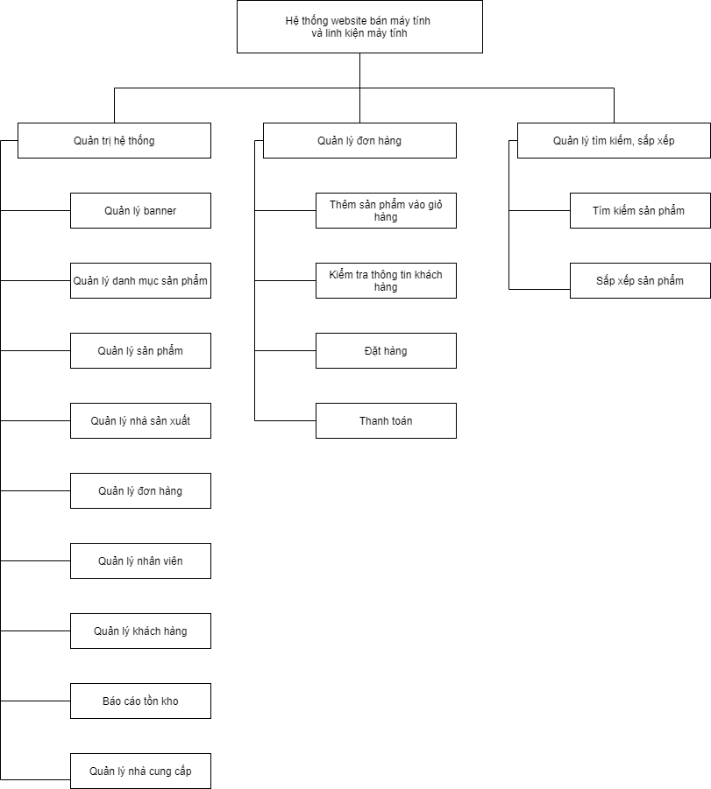

Sơ đồ phân rã chức năng

## **Mô hình hóa tiến trình nghiệp vụ**

* **Các ký hiệu sử dụng**
* Biểu diễn hình elip :



* Biểu diễn hình mũi tên



* Biểu diễn hình chữ nhật



* Biểu diễn cặp đường thẳng song song





* **Các bước xây dựng**

Bước 1: Xây dựng DFD mức khung cảnh (mức 0) xác định giới hạn của hệ thống. Biểu đồ luồng dữ liệu mức khung cảnh gồm một chức năng duy nhất biểu thị toàn bộ hệ thống đang nghiên cứu, chức năng này được nối với tất cả tác nhân ngoài của hệ thống. Các luồng dữ liệu giữa chức năng và tác nhân ngoài biểu diễn thông tin vào và ra của hệ thống.

Bước 2: Xây dựng DFD mức đỉnh (mức 1) với mức đỉnh các tác nhân ngoài của hệ thống ở mức khung cảnh được giữ nguyên với các luồng thông tin vào ra. Hệ thống được phân rã thành các tiến trình mức đỉnh và là các chức năng chính bên trong hệ thống theo biểu đồ phân cấp chức năng mức 1. Xuất hiện thêm các kho dữ liệu và luồng thông tin trao đổi giữa các chức năng mức đỉnh.

Bước 3: Xây dựng DFD mức dưới đỉnh (mức 2 và dưới 2) thực hiện phân rã đối với mỗi tiến trình của mức đỉnh. Khi thực hiện phân rã ở mức này vẫn phải căn cứ vào biêu đồ phân cấp chức năng để xác định các tiến trình con sẽ xuất hiện trong biểu đồ luồng dữ liệu.

* **DFD mức khung cảnh**

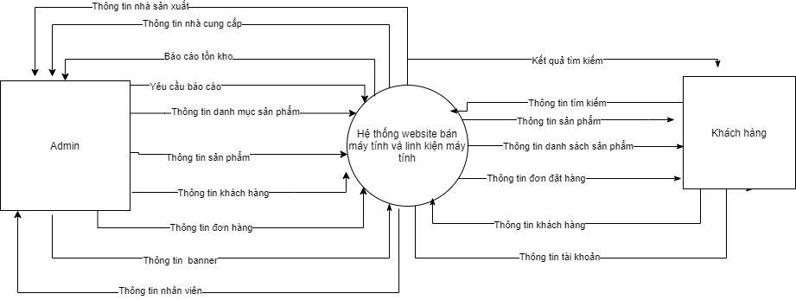

* **DFD mức đỉnh**

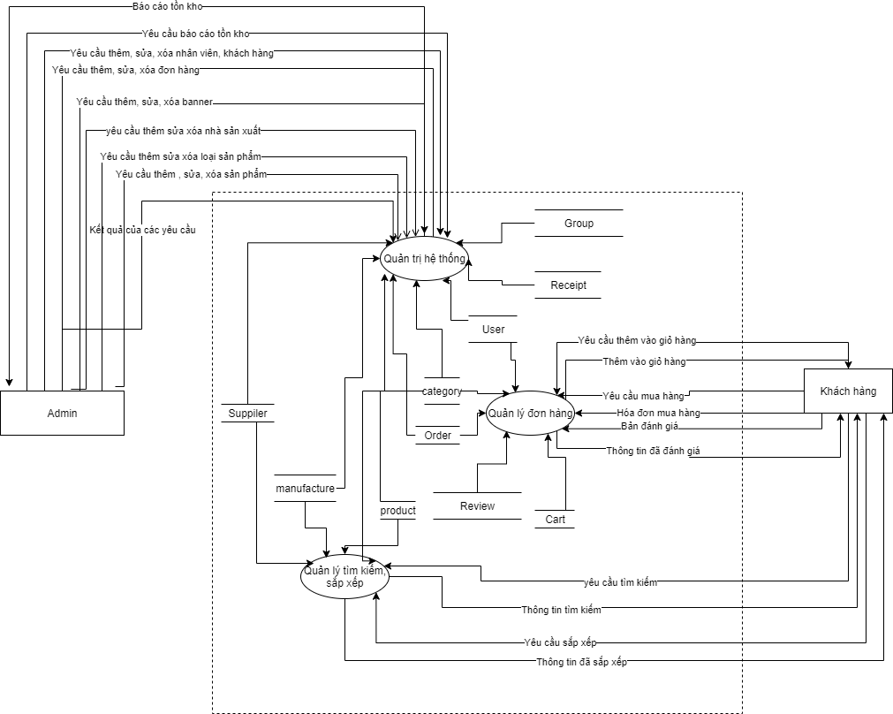

* **DFD mức dưới đỉnh**

**DFD quản lý tìm kiếm, sắp xếp**

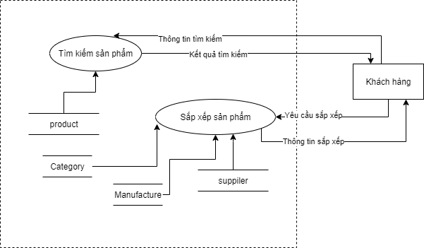

**DFD quản lý đơn hàng**

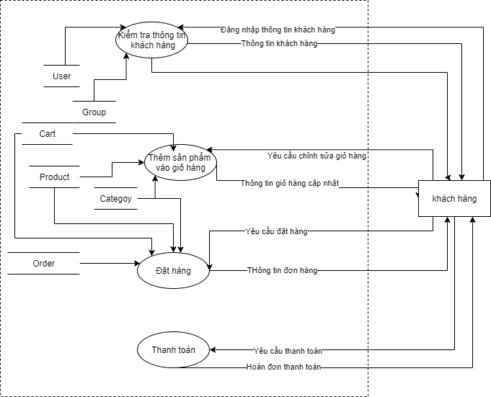

**DFD quản trị hệ thống**

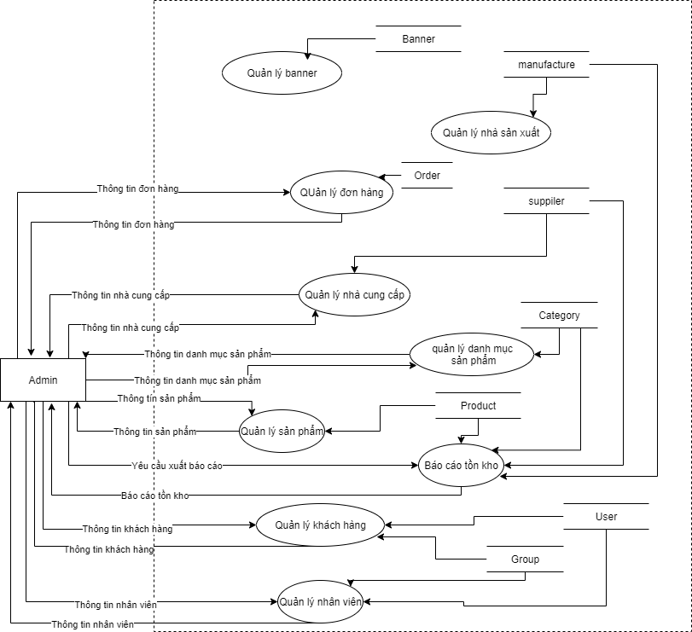

* 1. **Kết luận chương**

Ở chương 2, em đã đưa ra những khảo sát về cách mà bài xây dựng hệ thống webstie bán máy tính và linh kiện má tính. Từ đó đưa ra những phân tích cho hệ thống của mình. Bắt đầu từ mô hình tổng quan của hệ thống, thể hiện một cách tổng quát nhất các thành phần cấu thành nên hệ thống, các chức năng hệ thống phục vụ người dùng. Từ đó, đưa ra các mô hình phân rã chức năng, sơ đồ luồng dữ liệu phản ánh sự tương tác của người dùng với hệ thống.

# **CHƯƠNG 3**

# **THIẾT KẾ VÀ XÂY DỰNG HỆ THỐNG**

## **Thiết kế cơ sở dữ liệu**

## **Thiết kế cơ sở dữ liệu logic**

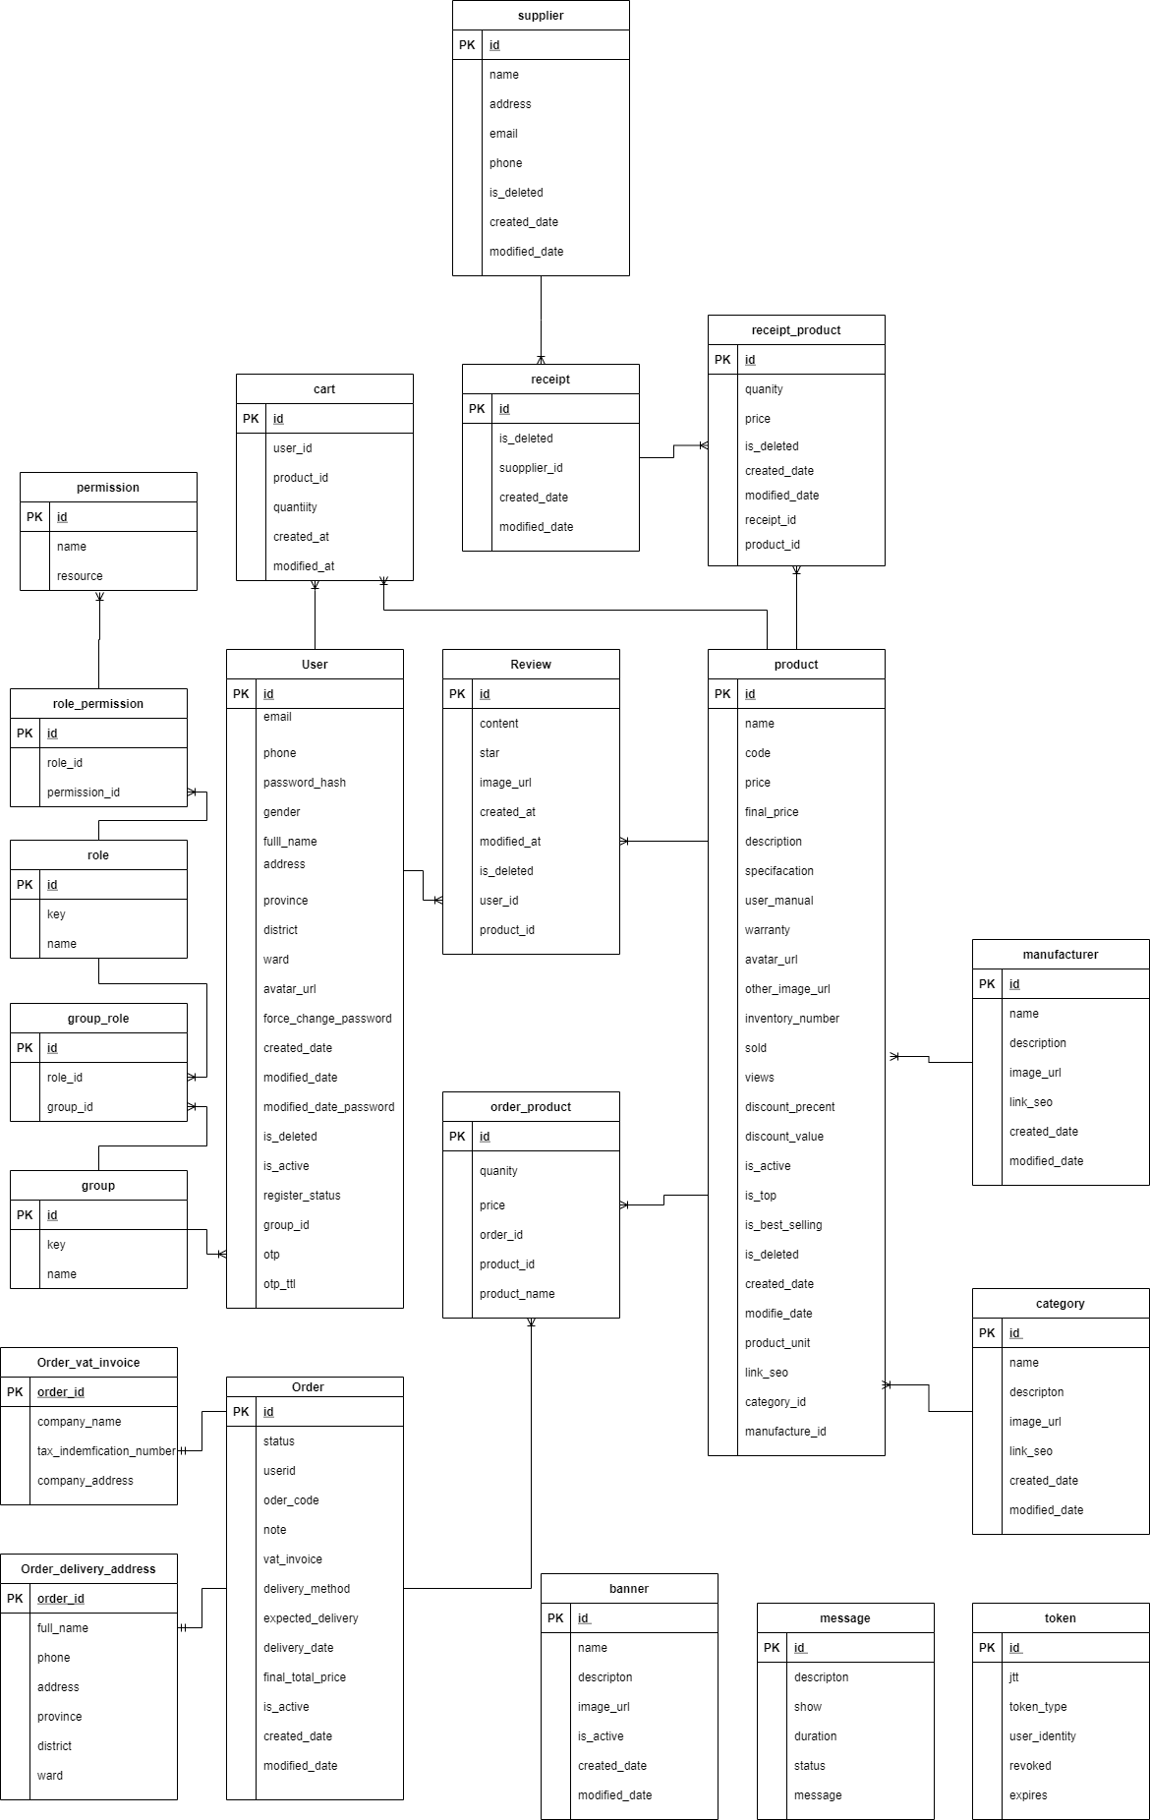

Sơ đồ logic

## **Thiết kế cơ sở dữ liệu vật lý**

* + - * 1. **Banner**

|  |  |  |  |  |
| --- | --- | --- | --- | --- |
| **STT** | **Thuộc tính** | **Kiểu dữ liệu** | **Ràng buộc** | **Mô tả** |
| 1 | Id | Int | Khóa chính | Mã định danh của 1 banner |
| 2 | Name | Nvarchar(200) |  | Tên của banner |
| 3 | Image_url | Varchar(1000) |  | Đường dẫn của url ảnh banner |
| 4 | url | Varchar(1000) |  | Đường dẫn của url của banner |
| 5 | Description | Varchar(255) |  | Mô tả về banner |
| 6 | Is_active | int |  | Trạng thái hoạt động của banner  0: là không hoạt động  1: là đang hoạt động |
| 7 | Created_date | Time |  | Thời gian tạo banner |
| 8 | Modified_date | Time |  | Thời gian cập nhật banner lần cuối |

* + - * 1. **Message**

|  |  |  |  |  |
| --- | --- | --- | --- | --- |
| **STT** | **Thuộc tính** | **Kiểu dữ liệu** | **Ràng buộc** | **Mô tả** |
| 1 | Id | Int | Khóa chính | Mã định danh của 1 thông báo |
| 2 | Message | varchar(200) |  | Nội dung message trả về |
| 3 | show | bool |  | Trạng thái hiển thị của message  0: là không hiển thị  1: hiển thị |
| 4 | Duration | int |  | Số giây hiển thị message |
| 5 | Description | Varchar(255) |  | Mô tả về thông báo |
| 6 | status | Varchar(255) |  | Trạng thái hoạt động của message |

* + - * 1. **Permission**

|  |  |  |  |  |
| --- | --- | --- | --- | --- |
| **STT** | **Thuộc tính** | **Kiểu dữ liệu** | **Ràng buộc** | **Mô tả** |
| 1 | Id | Int | Khóa chính | Mã định danh của quyền truy cập |
| 2 | Name | Nvarchar(200) |  | Tên của |
| 3 | resource | Varchar(500) |  | Đầu api |

* + - * 1. **Role**

|  |  |  |  |  |
| --- | --- | --- | --- | --- |
| **STT** | **Thuộc tính** | **Kiểu dữ liệu** | **Ràng buộc** | **Mô tả** |
| 1 | Id | Int | Khóa chính | Mã định danh của 1 vai trò |
| 2 | key | Nvarchar(100) |  | Key của vai trò |
| 3 | name | Varchar(100) |  | Tên vai trò |

* + - * 1. **Role_permission**

|  |  |  |  |  |
| --- | --- | --- | --- | --- |
| **STT** | **Thuộc tính** | **Kiểu dữ liệu** | **Ràng buộc** | **Mô tả** |
| 1 | Id | Int | Khóa chính | Mã định danh của 1 |
| 2 | Role_id | Int | Khóa ngoại | Id của vai trò |
| 3 | Permission_id | Int | Khóa ngoại | Id của quyền truy cập |

* + - * 1. **Group**

|  |  |  |  |  |
| --- | --- | --- | --- | --- |
| **STT** | **Thuộc tính** | **Kiểu dữ liệu** | **Ràng buộc** | **Mô tả** |
| 1 | Id | Int | Khóa chính | Mã định danh của 1nhóm người dùng |
| 2 | key | Nvarchar(100) |  | Khóa của nhóm người dùng |
| 3 | name | Varchar(100) |  | Tên nhóm người dùng |

* + - * 1. **Group_Role**

|  |  |  |  |  |
| --- | --- | --- | --- | --- |
| **STT** | **Thuộc tính** | **Kiểu dữ liệu** | **Ràng buộc** | **Mô tả** |
| 1 | Id | Int | Khóa chính | Mã định danh của 1 |
| 2 | Role_id | Int | Khóa ngoại | Id của role |
| 3 | Group_id | Int | Khóa ngoại | Id của nhóm người dùng |

* + - * 1. **User**

|  |  |  |  |  |
| --- | --- | --- | --- | --- |
| **STT** | **Thuộc tính** | **Kiểu dữ liệu** | **Ràng buộc** | **Mô tả** |
| 1 | Id | Int | Khóa chính | Mã định danh của 1 người dùng |
| 2 | email | Varchar(100) |  | Địa chỉ email của người dùng |
| 3 | phone | Varchar(50) |  | Số điện thoại của người dùng |
| 4 | Password_hash | Varchar(255) |  | Mật khẩu đã được mã hóa |
| 5 | gender | bool |  | Giới tính người dùng  0: là nữ  1: là nam |
| 6 | address | Varchar(255) |  | Địa chỉ của người dùng |
| 7 | province | Varchar(255) |  | Tỉnh thành |
| 8 | District | Varchar(255) |  | Quận huyện |
| 9 | ward | Varchar(255) |  | Phường xã |
| 10 | avartarurl | Varchar(255) |  | Đường dẫn lưu trữ hình ảnh đại diện của người dùng |
| 11 | Force_change_password | Bool |  | Yêu cầu có phải thay đổi mật khẩu không  0: không cần thay đổi  1: cần thay đổi mật khẩu |
| 12 | Created_date | Time |  | Thời gian tạo người dùng |
| 13 | Modified_Date | Time |  | Thời gian cuối cùng cập nhật |
| 14 | Modified_date_password | Time |  | Thời gian cuối sửa mật khẩu |
| 15 | Is_deleted | Bool |  | Tài khoản đã xóa hay chưa  0: chưa xóa  1: xóa rồi |
| 16 | Is_active | Bool |  | Trạng thái hoạt động của tài khoản  0: ngừng hoạt động  1: đang hoạt động |
| 17 | Register_status | int |  | Trạng thái tạo tài khoản |
| 18 | Otp | Varchar(10) |  | Mã otp của tài khoản |
| 19 | Otpttl | Int |  | Trạng thái của mã otp, còn dùng được hay không |
| 20 | Group_id | Int | Khóa ngoại | Mã nhóm người dùng |

* + - * 1. **Category**

|  |  |  |  |  |
| --- | --- | --- | --- | --- |
| **STT** | **Thuộc tính** | **Kiểu dữ liệu** | **Ràng buộc** | **Mô tả** |
| 1 | Id | Int | Khóa chính | Mã định danh của loại sản phẩm |
| 2 | name | Nvarchar(100) |  | Tên loại sản phẩm |
| 3 | description | Text |  | Mô tả về loại sản phẩm |
| 4 | Image_url | Varchar(255) |  | Đường dẫn lưu trữ hình ảnh của sản phẩm |
| 5 | Link_seo | Varchar(500) |  | Đường dẫn đến loại sản phẩm |
| 6 | Created_date | Time |  | Thời gian tạo loại sản phẩm |
| 7 | Modified_Date | Time |  | Thời gian cuối cùng cập nhật |

* + - * 1. **Manufacturer**

|  |  |  |  |  |
| --- | --- | --- | --- | --- |
| **STT** | **Thuộc tính** | **Kiểu dữ liệu** | **Ràng buộc** | **Mô tả** |
| 1 | Id | Int | Khóa chính | Mã định danh của nhà sản xuất |
| 2 | name | Nvarchar(100) |  | Tên loại nhà sản xuất |
| 3 | description | Text |  | Mô tả về nhà sản xuất |
| 4 | Image_url | Varchar(255) |  | Đường dẫn lưu trữ hình ảnh của nhà sản xuất |
| 5 | Link_seo | Varchar(500) |  | Đường dẫn đến nhà sản xuất |
| 6 | Created_date | Time |  | Thời gian tạo nhà sản xuất |
| 7 | Modified_Date | Time |  | Thời gian cuối cùng cập nhật |

* + - * 1. **Suppiler**

|  |  |  |  |  |
| --- | --- | --- | --- | --- |
| **STT** | **Thuộc tính** | **Kiểu dữ liệu** | **Ràng buộc** | **Mô tả** |
| 1 | Id | Int | Khóa chính | Mã định danh của nhà cung cấp |
| 2 | name | Nvarchar(100) |  | Tên loại nhà cung cấp |
| 3 | description | Text |  | Mô tả về nhà sản xuất |
| 4 | Email | Varchar(255) |  | Địa chỉ email nhà cung cấp |
| 5 | phone | Varchar(255) |  | Số điện thoại nhà cung cấp |
| 6 | Is_deleted | Bool |  | Trạng thái đã xóa nhà cung cấp  0: chưa xóa  1: đã xóa |
| 7 | Created_date | Time |  | Thời gian tạo nhà cung cấp |
| 8 | Modified_Date | Time |  | Thời gian cuối cùng cập nhật |

* + - * 1. **Receipt**

|  |  |  |  |  |
| --- | --- | --- | --- | --- |
| **STT** | **Thuộc tính** | **Kiểu dữ liệu** | **Ràng buộc** | **Mô tả** |
| 1 | Id | Int | Khóa chính | Mã định danh của phiếu nhập hàng |
| 2 | Is_deleted | Bool |  | Trạng thái đã xóa phiếu nhập hàng  0: chưa xóa  1: đã xóa |
| 3 | Created_date | Time |  | Thời gian tạo nhà sản xuất |
| 4 | Modified_Date | Time |  | Thời gian cuối cùng cập nhật |
| 5 | Suppilerid | Int |  | Mã nhà cung cấp |

* + - * 1. **Receipt_product**

|  |  |  |  |  |
| --- | --- | --- | --- | --- |
| **STT** | **Thuộc tính** | **Kiểu dữ liệu** | **Ràng buộc** | **Mô tả** |
| 1 | Id | Int | Khóa chính | Mã định danh của nhà cung cấp |
| 2 | Quanity | Int |  | Số lượng sản phẩm |
| 3 | Price | Int |  | Giá sản phẩm |
| 4 | Is_deleted | Bool |  | Trạng thái đã xóa nhà cung cấp  0: chưa xóa  1: đã xóa |
| 5 | Created_date | Time |  | Thời gian tạo nhà cung cấp |
| 6 | Modified_Date | Time |  | Thời gian cuối cùng cập nhật |
| 7 | Receipt_id | Int | Khóa ngoại | Mã định danh của phiếu nhập hàng |
| 8 | Product_id | Int | Khóa ngoại | Mã định danh của sản phẩm |

* + - * 1. **Product**

|  |  |  |  |  |
| --- | --- | --- | --- | --- |
| **STT** | **Thuộc tính** | **Kiểu dữ liệu** | **Ràng buộc** | **Mô tả** |
| 1 | Id | Int | Khóa chính | Mã định danh của sản phẩm |
| 2 | name | Nvarchar(100) |  | Tên sản phẩm |
| 3 | code | Varchar(255) |  | Mã code của sản phẩm |
| 4 | price | Int |  | Giá của sản phẩm |
| 5 | Final_price | Int |  | Giá bán cuối cùng của sản phẩm |
| 6 | Description | Text |  | Mô tả về sản phẩm |
| 7 | Specification | Text |  | Thông tin chi tiết về sản phẩm |
| 8 | warranty | Text |  | Chính sách bảo hàng |
| 9 | Avatar_url | varchar(100) |  | Đường dẫn đến hình ảnh đại diện của sản phẩm |
| 10 | User_manual | Text |  | Hướng dẫn sử dụng |
| 11 | Other image url | Text |  | Đường dẫn đến hình ảnh khác của sản phẩm |
| 12 | Inventory_number | Int |  | Số hàng tồn kho |
| 13 | Sold | Int |  | Số lượng đã bán |
| 14 | views | Int |  | Dạng để xem sản phẩm |
| 15 | Discount_value | Int |  | Giá trị giảm giá |
| 16 | Is_active | Bool |  | Trạng thái hoạt động của sản phẩm  0: ngừng bán  1: đang bán |
| 17 | Is_top | Bool |  | Sản phẩm có phải top bán không  0: không phải hàng tốt nhất  1: là hàng tốt nhất |
| 18 | Is_best_selling | Bool |  | Sản phẩm có phải bán chạy nhất không  0: không bán chạy nhất  1: bán chạy nhât |
| 19 | Is_deleted | Bool |  | Đã xóa sản phẩm chưa  0: chưa xóa  1: đã xóa |
| 20 | Created_date | Time |  | Thời gian tạo sản phẩm |
| 21 | Modified_Date | Time |  | Thời gian cuối cùng cập nhật |
| 22 | Product_unit | Nvarchar(50) |  | Đơn vị tính của sản phẩm |
| 23 | Link_seo | Nvarchar(500) |  | Đường dẫn truy cập đến sản phẩm |
| 24 | Category_id | Int | Khóa ngoại | Mã định danh của loại sản phẩm |
| 25 | Manufacture_id | Int | Khóa ngoại | Mã định danh của nhà sản xuất |

* + - * 1. **Review**

|  |  |  |  |  |
| --- | --- | --- | --- | --- |
| **STT** | **Thuộc tính** | **Kiểu dữ liệu** | **Ràng buộc** | **Mô tả** |
| 1 | Id | Int | Khóa chính | Mã định danh của đánh giá |
| 2 | content | Nvarchar(255) |  | Nội dung đánh giá |
| 3 | star | Int |  | Số sao đánh giá |
| 4 | Image_url | Varchar(255) |  | Đường dẫn lưu trữ đến hình ảnh đánh giá |
| 5 | Created_date | Time |  | Thời gian tạo đánh giá |
| 6 | Modified_Date | Time |  | Thời gian cuối cùng cập nhật |
| 7 | User_id | Int | Khóa ngoại | Mã định danh của người đánh giá |
| 8 | Product_id | Int | Khóa ngoại | Mã đinh danh của sản phẩm được đánh giá |

* + - * 1. **Cart**

|  |  |  |  |  |
| --- | --- | --- | --- | --- |
| **STT** | **Thuộc tính** | **Kiểu dữ liệu** | **Ràng buộc** | **Mô tả** |
| 1 | Id | Int | Khóa chính | Mã định danh của giỏ hàng |
| 2 | Quanity | Int |  | Số lượng sản phẩm |
| 3 | Created_date | Time |  | Thời gian tạo đánh giá |
| 4 | Modified_Date | Time |  | Thời gian cuối cùng cập nhật |
| 5 | User_id | Int | Khóa ngoại | Mã định danh của người sở hữu giỏ hàng |
| 6 | Product_id | Int | Khóa ngoại | Mã đinh danh của người sở hữu giỏ hàng |

* + - * 1. **Order**

|  |  |  |  |  |
| --- | --- | --- | --- | --- |
| **STT** | **Thuộc tính** | **Kiểu dữ liệu** | **Ràng buộc** | **Mô tả** |
| 1 | Id | Int | Khóa chính | Mã định danh của đơn hàng |
| 2 | Status | Int |  | Trạng thái của đơn hàng |
| 3 | Order_code | Varchar(50) |  | Mã code của đơn hàng |
| 4 | Note | Text |  | Ghi chú của đơn hàng |
| 5 | Delivery_method | Int |  | HÌnh thức vận chuyển |
| 6 | Expected_delivery | Time |  | Thời gian giao hàng dự kiến |
| 7 | Delivery_date | Time |  | Thời gian giao hàng |
| 8 | Final_total_price | Int |  | Tổng Giá cuối cùng |
| 9 | Is-active | Bool |  | Trạng thái lưu trữ của đơn hàng  0: ngưng lưu trữ  1: lưu trữ |
| 10 | Created_date | Time |  | Thời gian tạo đánh giá |
| 11 | Modified_Date | Time |  | Thời gian cuối cùng cập nhật |
| 12 | User_id | Int | Khóa ngoại | Mã định danh của người mua hàng |

* + - * 1. **Order_vat_invoice**

|  |  |  |  |  |
| --- | --- | --- | --- | --- |
| **STT** | **Thuộc tính** | **Kiểu dữ liệu** | **Ràng buộc** | **Mô tả** |
| 1 | Order_Id | Int | Khóa chính,  Khóa ngoại | Mã định danh của xuất hóa đơn vat lấy từ khóa ngoại mã định danh của đơn hàng |
| 2 | comapny | Nvarchar(255) |  | Tên công ty |
| 3 | Tax_indentifacation  Number | Varchar(50) |  | Mã số thuế của công ty |
| 4 | Company_address | Nvarchar(255) |  | Địa chỉ công ty |

* + - * 1. **Order_delivery_address**

|  |  |  |  |  |
| --- | --- | --- | --- | --- |
| **STT** | **Thuộc tính** | **Kiểu dữ liệu** | **Ràng buộc** | **Mô tả** |
| 1 | Order_Id | Int | Khóa chính,  Khóa ngoại | Mã định danh của xuất hóa đơn vat lấy từ khóa ngoại mã định danh của đơn hàng |
| 2 | Fullname | Nvarchar(255) |  | Tên đầy đủ của người nhận hàng |
| 3 | Phone | Varchar(50) |  | Số điện thoại người nhận |
| 4 | address | Nvarchar(255) |  | Địa chỉ nhận hàng |
| 5 | Province | Nvarchar(50) |  | Tên tỉnh thàng |
| 6 | District | Nvarchar(50) |  | Tên quận, huyên |
| 7 | Ward | Nvarchar(50) |  | Tên phường, xã |

* + - * 1. **Order_product**

|  |  |  |  |  |
| --- | --- | --- | --- | --- |
| **STT** | **Thuộc tính** | **Kiểu dữ liệu** | **Ràng buộc** | **Mô tả** |
| 1 | Id | Int | Khóa chính | Mã định danh chi tiết sản phẩm |
| 2 | Quanity | Int |  | Số lượng sản phẩm |
| 3 | Price | Int |  | Giá sản phẩm |
| 4 | Productname | Nvarchar(255) |  | Tên sản phẩm |
| 5 | Product_id | Int | Khóa ngoại | Mã định danh của sản phẩm |
| 6 | Order_id | Int | Khóa ngoại | Mã định danh của đơn hàng |

## **Thiết kế giao diện website**

## **Giao diện admin**

* Giao diện đăng nhập

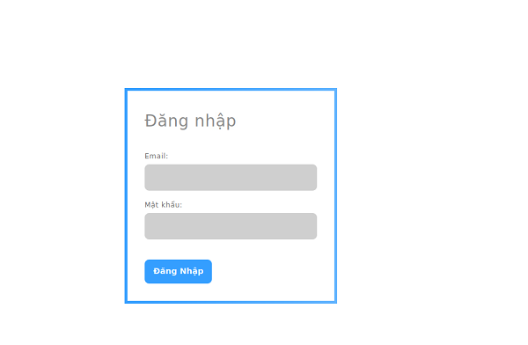

* Giao diện dashboard

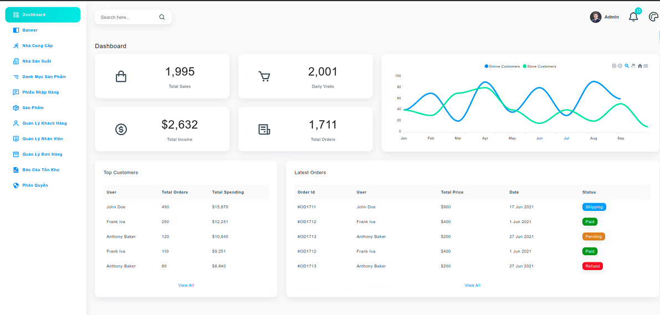

* Giao diện quản lý banner

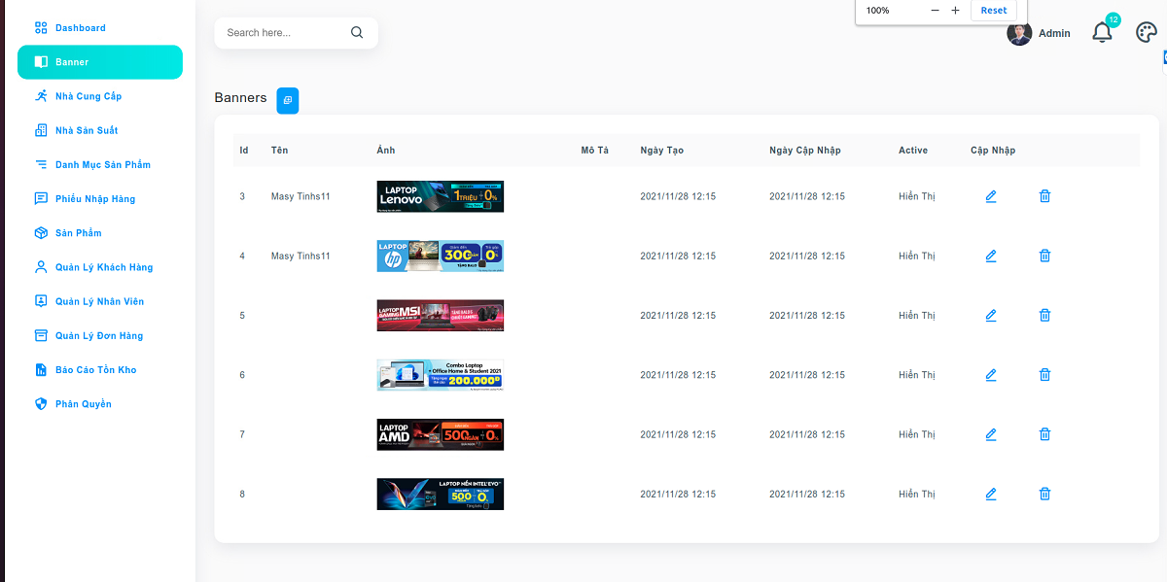

* Giao diện cập nhật banner

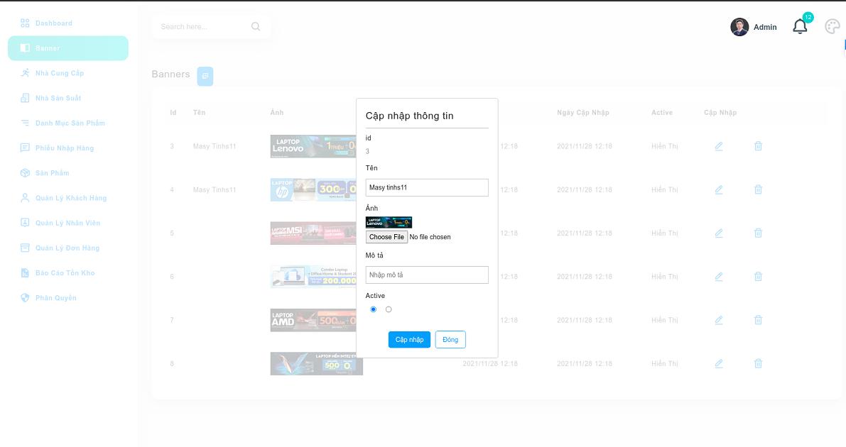

* Giao diện quản lý nhà cung cấp

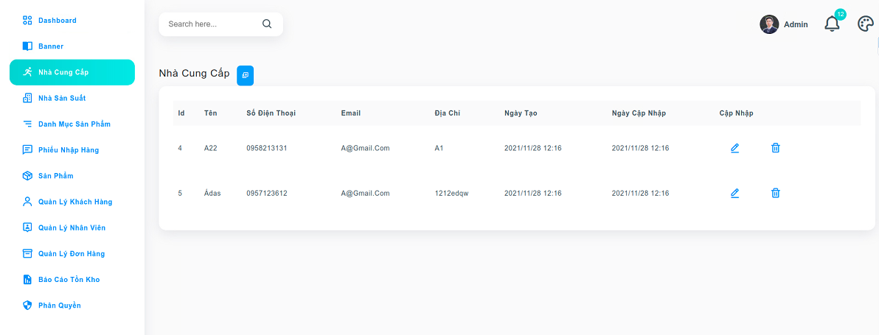

* Giao diện cập nhật nhà cung cấp

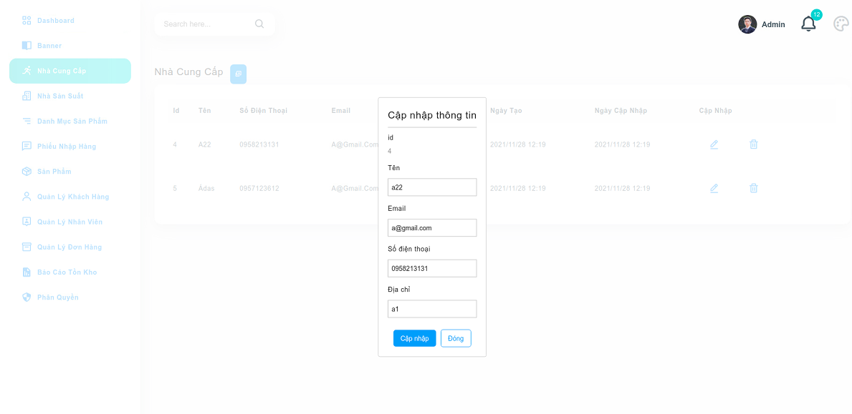

* Giao diện quản lý nhà sản xuất

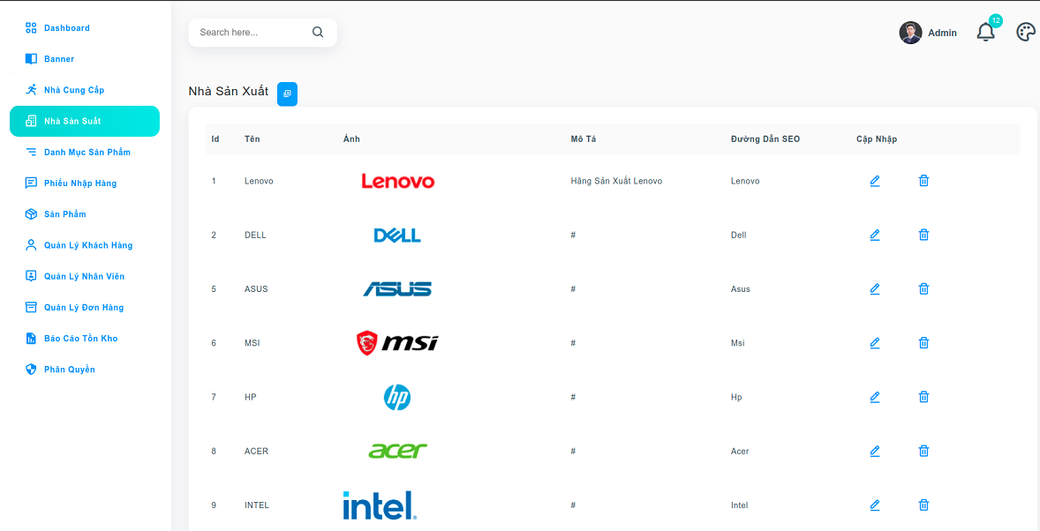

Giao diện cập nhật nhà sản xuất

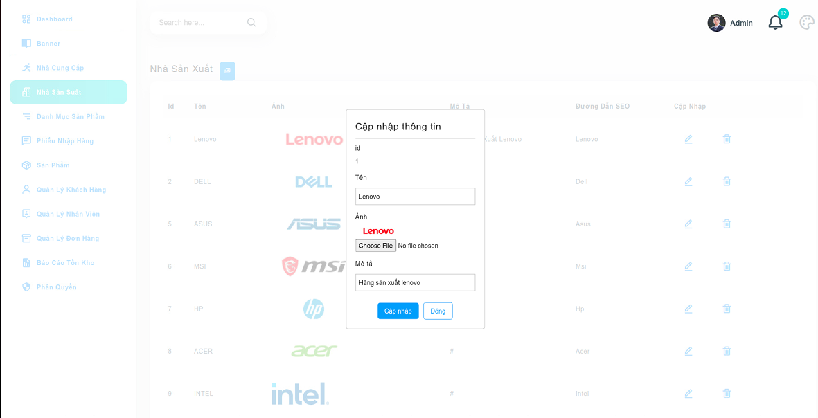

* Giao diện quản lý danh mục sản phẩm

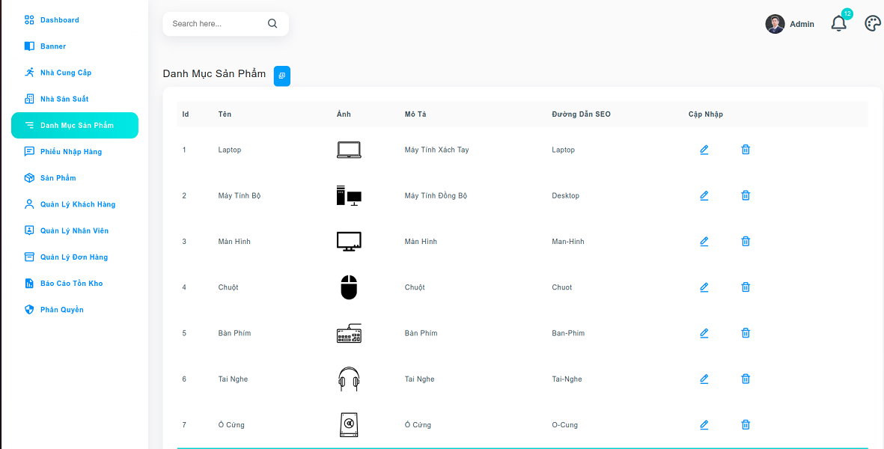

* Giao diện cập nhật danh mục sản phẩm

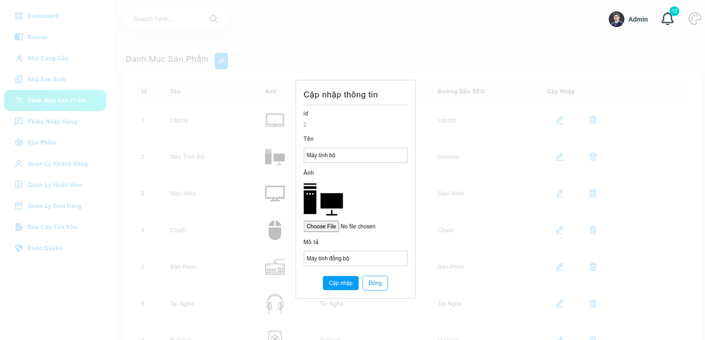

* Giao diện phiếu nhập hàng

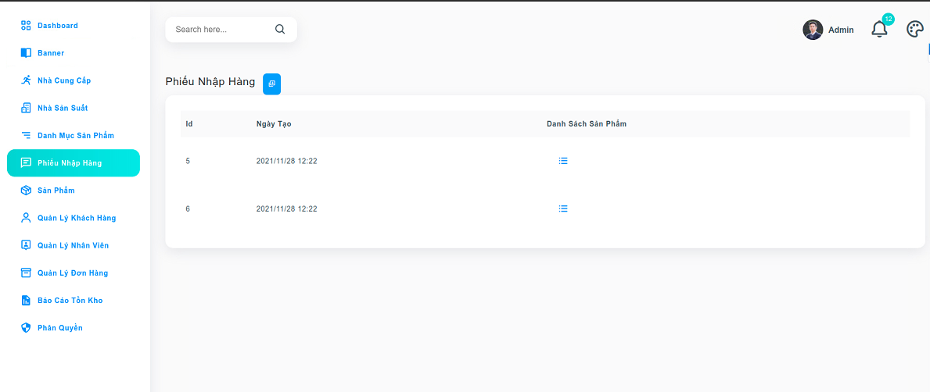

* Giao diện chi tiết phiếu nhập

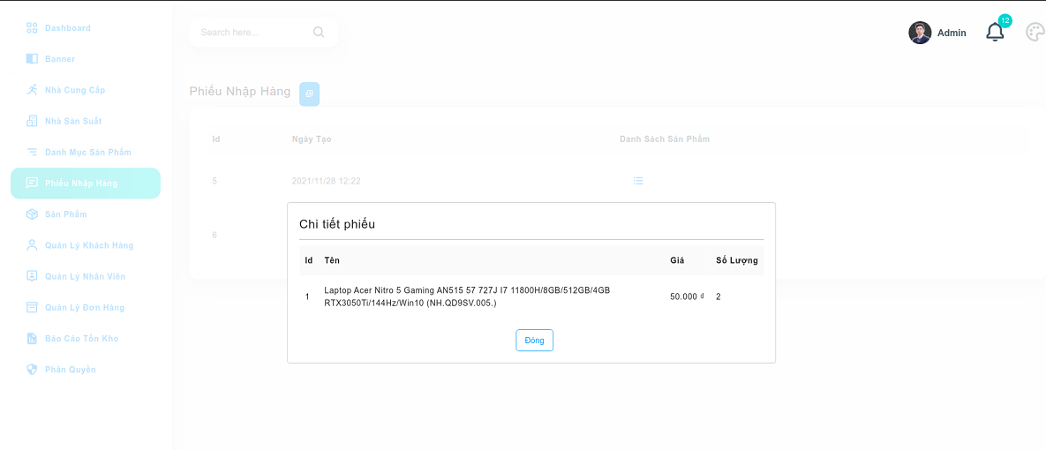

* Giao diện quản lý sản phẩm

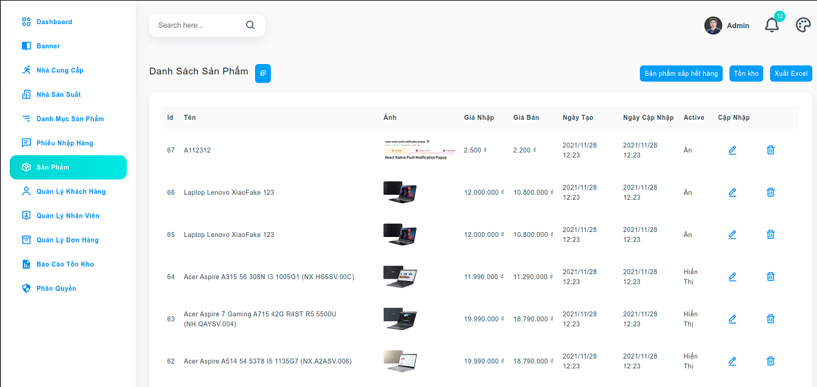

* Giao diện sản phẩm sắp hết hàng

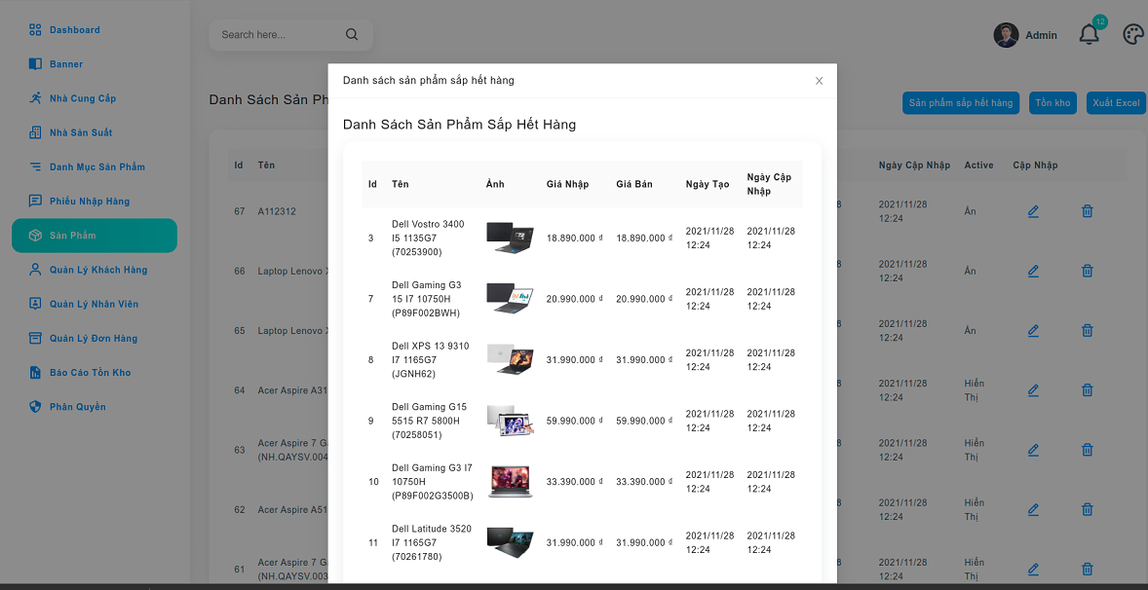

* Giao diện sản phẩm tồn kho

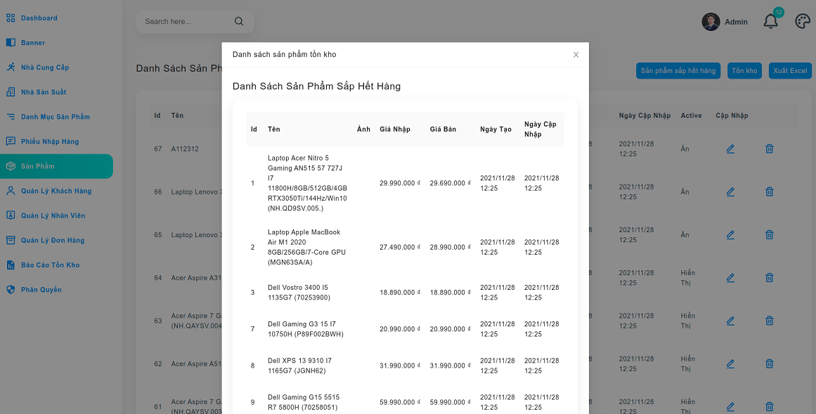

* Giao diện quản lý khách hàng

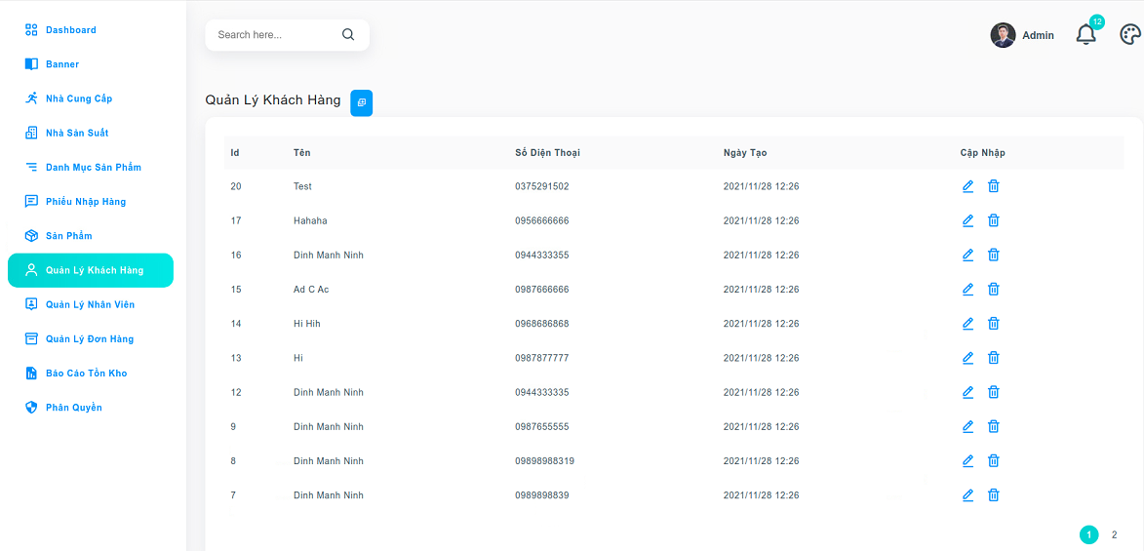

* Giao diện nhập thông tin khách hàng

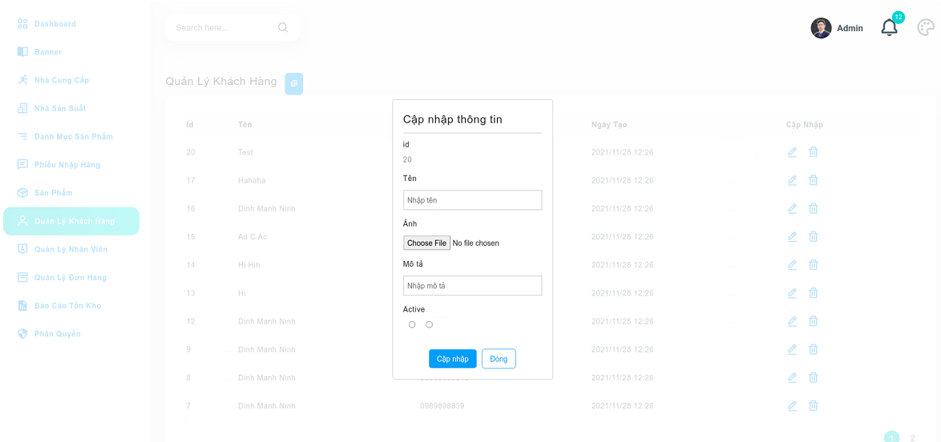

* Giao diện quản lý nhân viên

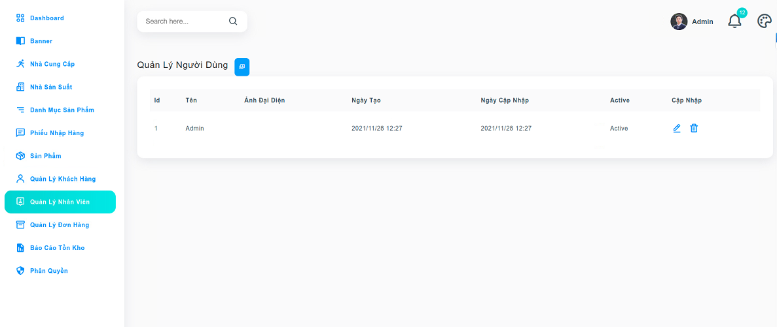

* Giao diện chi tiết nhân viên

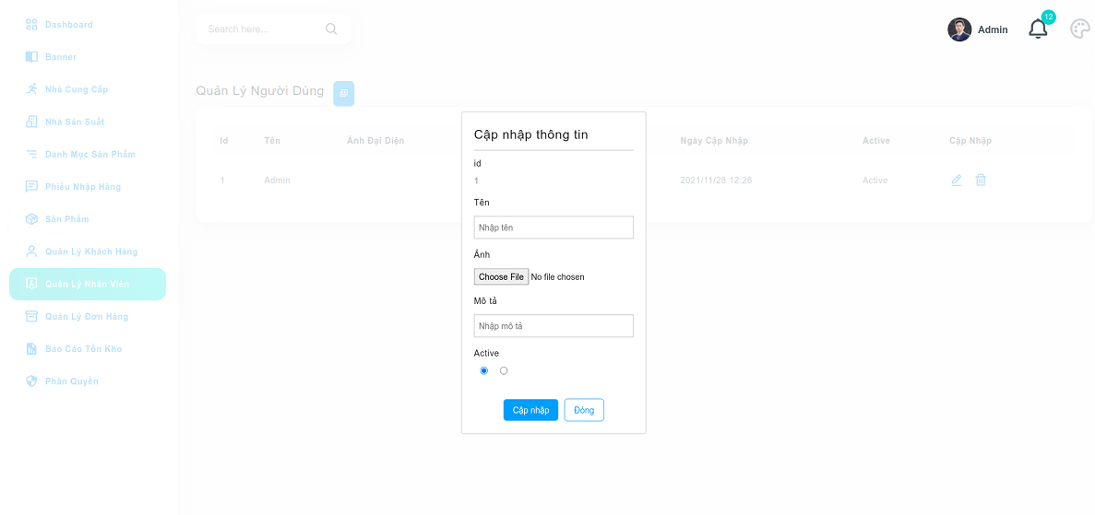

* Giao diện quản lý đơn hàng

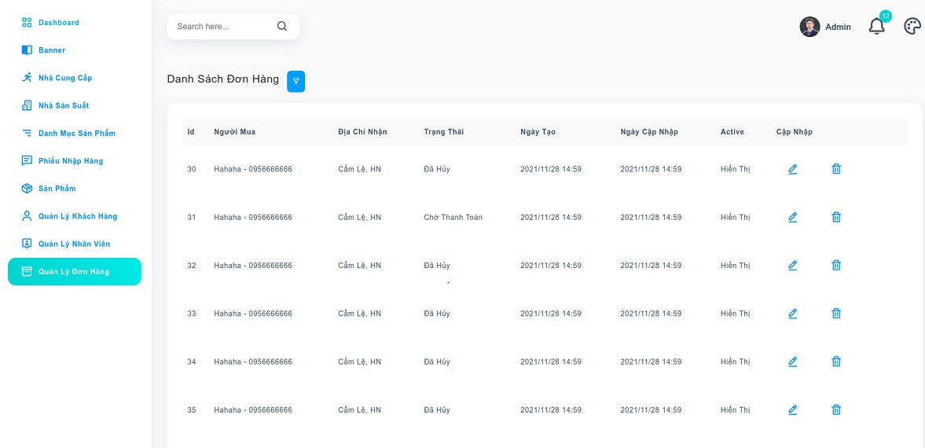

* Giao diện chi tiết đơn hàng

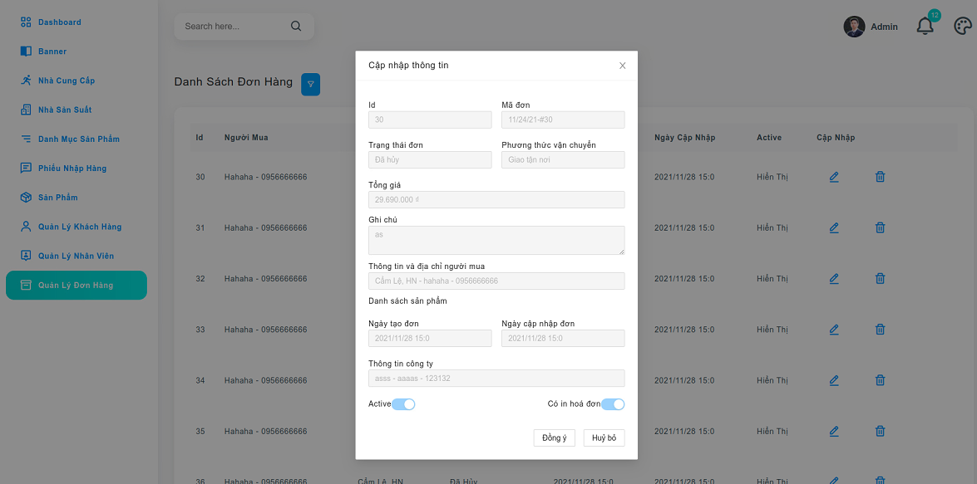

## **Giao diện khách hàng**

* Giao diện đăng ký, đăng nhập

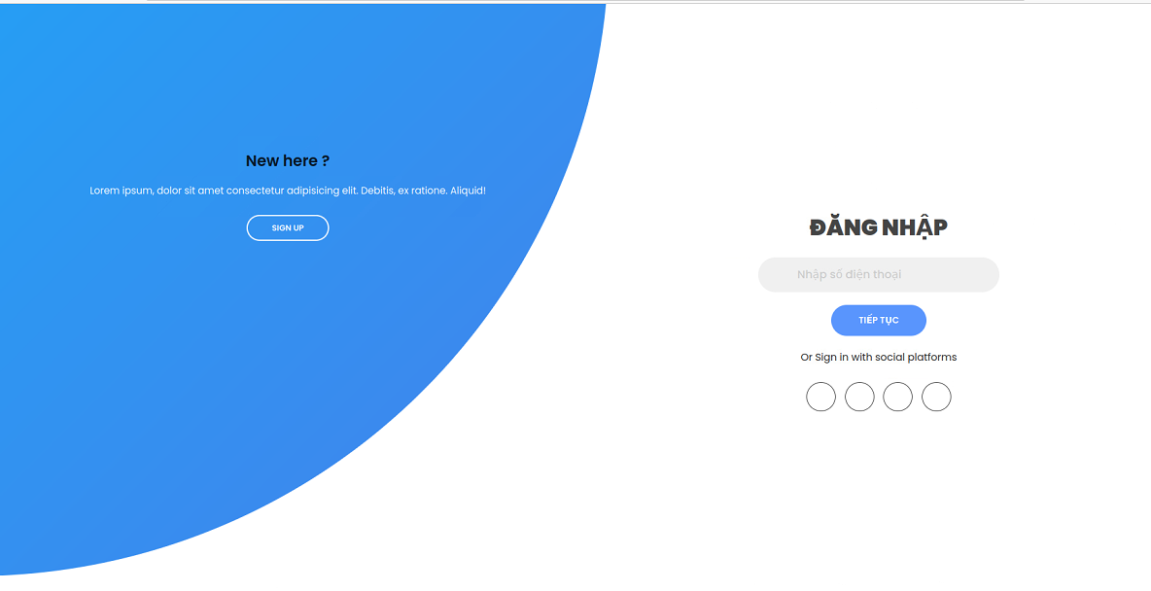

* Giao diện trang sản phẩm

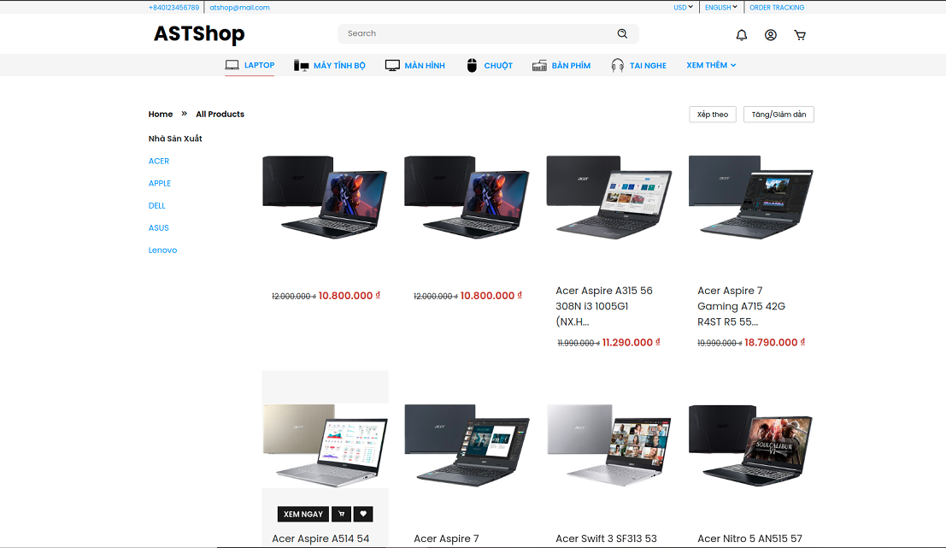

* Giao diện trang chi tiết sản phẩm

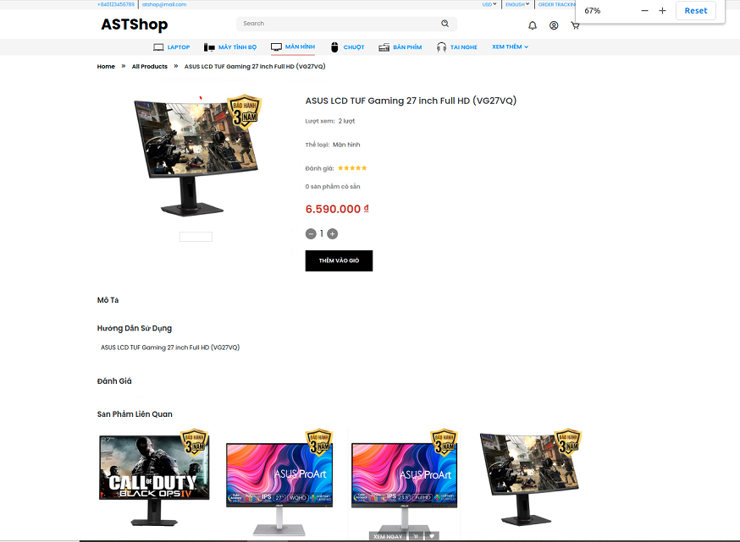

* Giao diện giỏ hàng

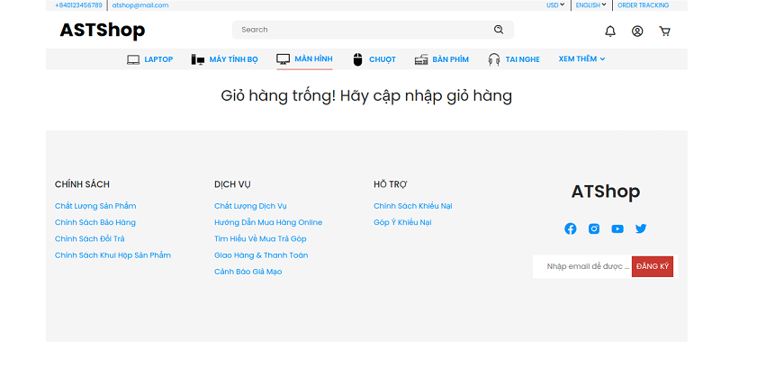

# **KẾT LUẬN**

# **HƯỚNG PHÁT TRIỂN**

## **Kết luận**

Những kết quả nghiên cứu và những đóng góp cụ thể trong quá trình làm đồ án đã đạt được như sau:

- Quy trình phân tích thiết kế hệ thống website bán hàng nói chung và bán máy tính, linh kiện máy tính nói chung.

- Quản lý chặt chẽ, phân quyền người dùng hợp lý.

- Thiết kế giao diện website.

- Lập trình thử nghiệm xây dựng webiste bán hàng.

Đề tài đang trong quá trình kiểm thử, trước khi đưa vào sử dụng. Do kinh nghiệm bản thân còn hạn chế và thời gian có hạn nên không tránh khỏi sai sót. Tôi rất mong nhận được sự đóng góp của thầy, cô giáo và các bạn để chương trình được hoàn thiện hơn nữa.

Một lần nữa tôi xin chân thành cảm ơn cô Chu Thị Hường, cùng các thầy cô trong khoa CNTT, đã tạo điều kiện giúp đỡ và chỉ bảo tôi để tôi có thể hoàn thành được đồ án tốt nghiệp này.

## **Hướng phát triển**

Trong thời gian tới với mong muốn phát triển hoàn thiện phần mềm, em đề xuất thêm một số nội dung như sau:

* Xử lý đa ngôn ngữ.
* Hoàn thiện UI, UX.
* Chức năng thanh toán qua các ví điện tử.
* Chức năng gợi ý sản phẩm.

# **TÀI LIỆU THAM KHẢO**

[1] <https://fr.reactjs.org/>

[2] <https://www.mysql.com/>

[3] <https://www.python.org/doc/>

[4] https://www.tutorialspoint.com/flask/index.htm